BAB III
METODE PENELITIAN
- Objek Penelitian
Prodi D3 Teknik Informatika Universitas Amikom Yogyakarta sedang melakukan pengembangan sistem infomasi pengolaan perogram studi (SIDUL).Sistem ini dirancang sebagai sebuah platform terpadu untuk mengotomatisasi seluruh siklus administratif dan manajemen program studi. Adapun ruang lingkup penilitian dan konteks implementasi dari sistem ini diterapkan pada Program Studi Teknik Informatika Universitas Amikom Yogyakarta. Pengolaan data mahasiswa dan dosen, E Office, dan pengelolaan magang.
Informasi yang di peroleh dari objek penelitian ini, pengerjaan difokuskan dalam penyelesaian masalah manajemen magang konvensional melalui rekayasa perangkat lunak. Pengembangan objek SIDUL ini mencakup perancangan arsitektur sistem, pembangunan modul-modul fungsional mulai dari modul pendaftaran, rekomendasi dosen wali, penugasan dosen pembimbing, pengisian logbook harian, upload dan review laporan akhir, hingga penerbitan surat pengantar otomatis serta pengujian kualitas kegunaannya (usability).

- Alur Penelitian
Alur penelitian dibagi menjadi dua tahapan utama, yaitu tahap identifikasi masalah dan tahap pengembangan sistem. Tahap identifikasi masalah dilakukan untuk memahami secara mendalam kendala yang dihadapi dalam proses pengelolaan magang pada Program Studi D3 Teknik Informatika. Pengumpulan data dilakukan melalui wawancara dengan pihak terkait dan observasi langsung terhadap proses yang sedang berjalan, sehingga diperoleh informasi dan kebutuhan sistem yang akurat sebagai dasar pengembangan sistem.
Setelah identifikasi masalah dilakukan, penelitian dilanjutkan ke tahap pengembangan sistem yang mengadopsi model SDLC (Software Development Life Cycle) Prototype. Model Prototype dipilih karena karakteristiknya yang adaptif dan berpusat pada pengguna, memungkinkan pengembang membangun purwarupa (prototype) awal sistem secara cepat, kemudian menyempurnakannya secara bertahap melalui siklus evaluasi pengguna dan revisi hingga sistem mencapai kondisi yang sesuai dengan kebutuhan nyata di lapangan.
Tahapan pengembangan sistem dalam penelitian ini meliputi: (1) Initial Requirements, (2) Design, (3) Prototype Development, (4) User Evaluation, (5) Review and Revision, (6) System Development, (7) Testing, dan (8) Maintenance. Prosedur dan urutan langkah-langkah pelaksanaan penelitian ini divisualisasikan melalui diagram pada Gambar 1.1 berikut.
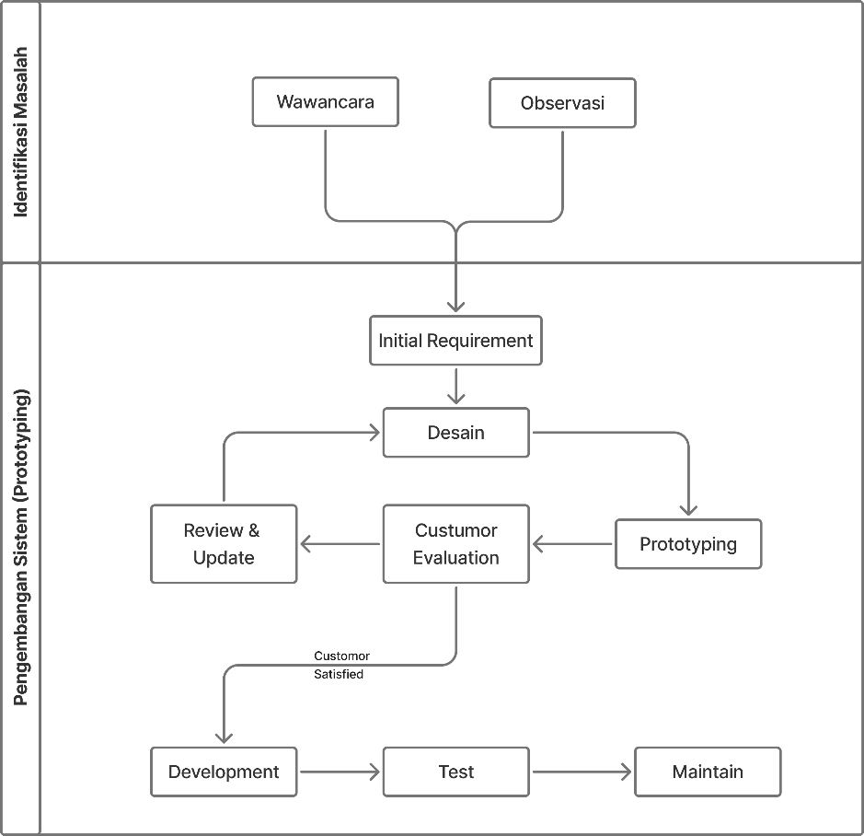
- Identifikasi Masalah
Pengumpulan data dilakukan sebagai tahap awal penelitian untuk mengidentifikasi permasalahan, memahami proses bisnis pengelolaan magang yang sedang berjalan, serta memperoleh kebutuhan pengguna terhadap sistem yang akan dikembangkan. Pada tahapan ini dilakukan 2 kegiatan, yaitu wawancara terhadap narasumber yang terlibat pada sistem magang dan observasi terhadap sistem yang berjalan
- Wawancara
Metode wawancara dilakukan untuk memperoleh informasi secara langsung dari pihak yang terlibat dalam pengelolaan kegiatan magang guna mendapatkan informasi mendalam mengenai proses bisnis serta kendala yang dihadapi. Dalam penelitian ini, wawancara dilakukan dengan operator magang Program Studi D3 Teknik Informatika Universitas Amikom Yogyakarta. Berikut daftar pertanyaan dan hasil wawancara disajikan pada Tabel 3.2

Tabel 3. 2 Hasil Wawancara
No | Pertanyaan | Jawaban
1 | Apakah Prodi D3 TI sudah memiliki sistem magang? | Sudah
2 | Bagaimana proses pengelolaan magang yang berjalan saat ini? | Baik
3 | Siapa saja pihak yang terlibat dalam magang? | Mahasiswa, dosen wali, dosen pembimbing, dan operator akademik
4 | Bagaimana proses pencatatan data mahasiswa magang dilakukan selama ini? | Google Form
5 | Dokumen apa saja yang harus dikelola selama proses magang? | Persetujuan wali, surat pengantar, logbook, dan laporan akhir
6 | Media apa yang digunakan untuk mengelola data magang? | Spreadsheet
7 | Apakah data magang mudah diakses? | Tidak
8 | Apa kendala yang sering terjadi dalam pengelolaan magang? | Masih manual
9 | Bagaimana alur proses administrasi magang? | Konsultasi & rekomendasi dosen → pengajuan Id & prasurvey → pengajuan surat pengantar → pengajuan pembimbing magang →  melaksanakan magang →  submit laporan akhir
10 | Apakah ada kesulitan dalam memonitoring dan konsultasi magang mahasiswa? | Ada
11 | Apakah prodi memerlukan sistem yang dapat mengatasi kendala tersebut? | Iya
12 | Bagaimana sistem dapat membantu proses pengelolaan magang? | Otomatisasi
13 | Perbaikan apa saja yang dapat ditingkatkan untuk sistem selanjutnya? | Integrasi sistem
14 | Fitur apa saja yang dibutuhkan dalam sistem magang ke depannya? | Monitoring magang
Hasil wawancara menunjukkan bahwa sistem kegiatan magang masih belum efektif karena terdapat proses yang tidak perlu dan data belum terintegrasi dalam basis data terpusat. Selain itu, beberapa proses administrasi masih dilakukan secara manual sehingga membutuhkan waktu yang relatif lama. Temuan ini menjadi dasar utama dalam perumusan kebutuhan sistem
- Observasi
Proses observasi bertujuan untuk memvalidasi data hasil wawancara, melihat secara objektif bagaimana sistem aktual berjalan, serta mengidentifikasi hambatan yang tidak tersampaikan secara lisan oleh pengguna. Observasi dilakukan dengan mengamati proses magang pada laman resmi Program Studi D3 Teknik Informatika di https://d3ti.amikom.ac.id/page/magang.
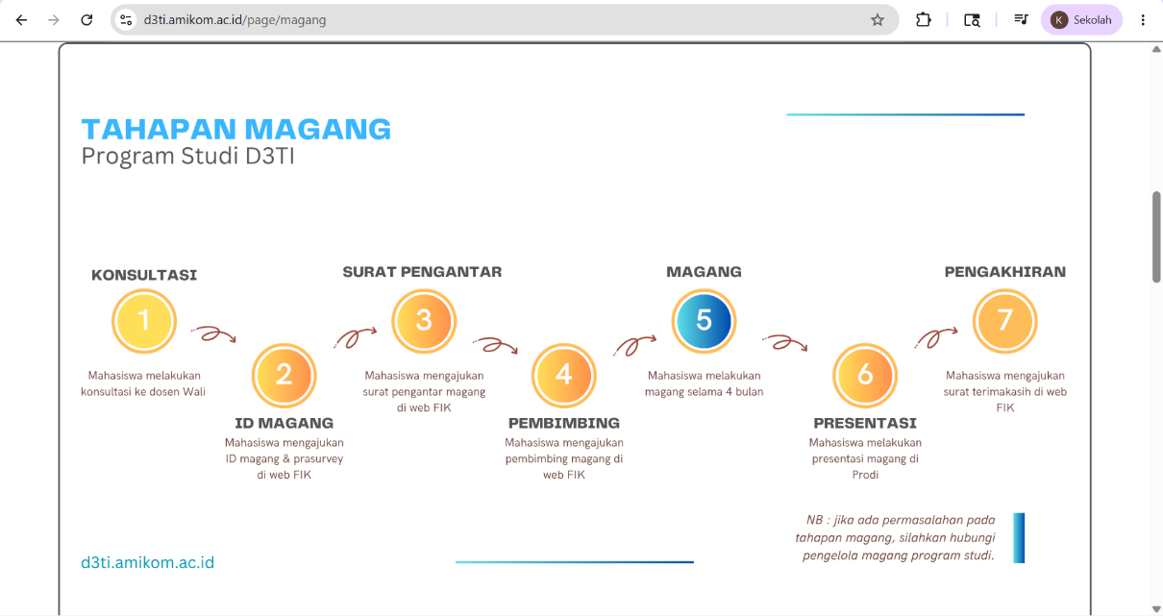
Berdasarkan hasil observasi, terdapat beberapa tahapan yang dapat dioptimalisasi, seperti pengajuan surat rekomendasi dari dosen wali, pengajuan dosen pembimbing, pengajuan ID magang, dan finalisasi akhir magang. Tahapan-tahapan tersebut memungkinkan untuk diakomodasi dalam sebuah sistem yang terintegrasi sehingga beberapa proses dapat diotomatisasi dan dilakukan lebih efisien. Selain itu, penggunaan Google Form dan dokumen fisik juga dapat diminimalisir dengan adanya basis data terpusat. Monitoring selama magang dan bimbingan penyusunan laporan akhir juga dapat dilakukan dalam satu platform terpadu.
- Pengembangan Sistem
- Initial Requirement
Tahap Initial Requirements bertujuan untuk mengidentifikasi, menganalisis, dan mendokumentasikan seluruh kebutuhan sistem secara komprehensif. Tahap ini menerjemahkan hasil identifikasi masalah ke dalam spesifikasi teknis perangkat lunak yang mencakup kebutuhan fungsional, kebutuhan nonfungsional, dan identifikasi aktor sistem. Seluruh kebutuhan yang teridentifikasi pada tahap ini menjadi landasan yang menentukan arah perancangan dan pembangunan sistem SIDUL.
- Kebutuhan Fungsional
Kebutuhan fungsional mendefinisikan seluruh fungsi dan layanan yang harus disediakan oleh sistem terbaru untuk mendukung proses bisnis pengelolaan magang. Kebutuhan ini menjabarkan interaksi antara sistem dan pengguna untuk mencapai tujuan yang diharapkan. Berikut adalah kebutuhan fungsional sistem yang berhasil diidentifikasi berdasarkan hasil wawancara dan observasi

No | Kebutuhan | Deskripsi | Aktor
1 | Login & Autentikasi | Sistem harus menyediakan fungsi autentikasi (login/logout) dengan pembatasan hak akses sesuai peran (role-based access control/RBAC) | Admin, Operator, Dosen, Mahasiswa
2 | Manajemen Pengguna | Sistem dapat melakukan manajemen akun pengguna dengan menambahkan atau menghapus akun operator. | Admin
3 | Pengelolaan Periode Magang | Operator dapat membuka dan menutup periode pendaftaran magang. | Operator
4 | Plotting Dosen Pembimbing | Operator dapat menugaskan dosen untuk menjadi dosen pembimbing magang kepada mahasiswa peserta magang. | Operator
5 | Monitoring dan Pelaporan | Operator dapat memantau seluruh aktivitas magang mahasiswa dan mencetak laporan administrasi magang. | Operator
6 | Rekomendasi Magang | Dosen wali dapat memberikan atau menolak rekomendasi pengajuan magang mahasiswa perwaliannya. | Dosen
7 | Review Logbook | Dosen pembimbing dapat memantau dan menilai logbook kegiatan harian mahasiswa bimbingannya. | Dosen
8 | Review Laporan Akhir | Dosen pembimbing dapat memberikan catatan dan menyetujui laporan akhir magang mahasiswa. | Dosen
9 | Mendaftar Magang | Mahasiswa dapat mengajukan permohonan magang secara daring melalui formulir elektronik. | Mahasiswa
10 | Pengisian Logbook | Mahasiswa dapat mengisi dan mencetak logbook kegiatan selama periode magang berlangsung. | Mahasiswa
11 | Upload Laporan Akhir | Mahasiswa dapat mengunggah laporan akhir kegiatan magang dan mencetak laporan setelah mendapat persetujuan dosen pembimbing. | Mahasiswa

- Kebutuhan Non-Fungsional
Kebutuhan nonfungsional mendefinisikan atribut kualitas dan batasan pada sistem yang harus dipenuhi di luar fungsionalitas inti. Kebutuhan ini berkaitan dengan aspek kemudahan penggunaan, efisiensi, keandalan, pencegahan error, dan kenyamanan visual sistem

Tabel 3. 4 Kebutuhan Nonfungsional Sistem SIDUL
No. | Parameter Kebutuhan | Deskripsi Kebutuhan Nonfungsional
1 | Kemudahan Penggunaan (Learnability) | Antarmuka sistem harus dirancang intuitif sehingga pengguna baru dapat memahami alur kerja utama.
2 | Efisiensi Operasional (Efficiency) | Tata letak menu dan navigasi harus dirancang seminimal mungkin (maksimal 3 kali klik) untuk menyelesaikan satu proses transaksi utama guna mempercepat kerja pengguna.
3 | Akurasi & Pencegahan Eror (Error Prevention) | Sistem harus menyediakan pesan konfirmasi dan validasi input otomatis untuk mencegah kesalahan ketik (human error) oleh pengguna.
4 | Kenyamanan Visual (Aesthetics/UI) | Desain antarmuka wajib menerapkan prinsip konsistensi warna, ukuran font minimal 12pt agar mudah dibaca, serta tata letak elemen yang responsif pada berbagai ukuran layar.
5 | Keandalan Fungsi (Reliability) | Setiap fitur fungsional harus dapat merespons perintah pengguna secara konsisten dengan waktu muat halaman maksimal 3 detik pada kondisi jaringan normal.

- Desain
Tahap Design berfokus pada transformasi hasil analisis kebutuhan menjadi blueprint arsitektur sistem yang bersifat teknis, terukur, dan terstandarisasi. Tahapan ini memastikan bahwa seluruh rancangan logika, data, dan visual memiliki keterikatan yang kuat sehingga meminimalkan risiko kesalahan logika saat memasuki fase pembangunan prototipe. Perancangan mencakup pemodelan UML, perancangan basis data, serta desain antarmuka pengguna.
- Pemodelan UML (Unified Modeling Language)
Pemodelan UML dilakukan untuk mendefinisikan secara tegas interaksi antar aktor dan alur proses bisnis sistem. Perancangan ini menjadi fondasi arsitektur keamanan middleware pada framework Laravel.
- Use Case Diagram
Use Case Diagram dirancang untuk mendefinisikan batasan hak akses fungsional (authorization) yang dimiliki oleh masing-masing aktor pengguna sistem SIDUL. Pemodelan ini divisualisasikan pada 3.3
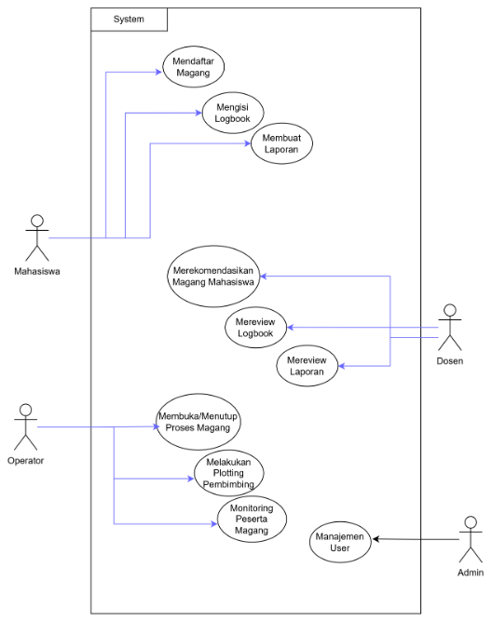
Gambar 3. 3 Use Case Diagram Sistem SIDUL

- Alur Proses Bisnis (Activity Diagram): Menyusun diagram alur aktivitas fungsional untuk memetakan urutan proses bisnis yang berjalan secara paralel di dalam sistem. Fokus pemanduan diarahkan pada siklus magang yang saling bergantung, seperti transisi alur pendaftaran mahasiswa, persetujuan digital oleh dosen wali, penugasan otomatis (plotting) oleh operator, hingga mekanisme validasi akhir berkas laporan magang.

- Login
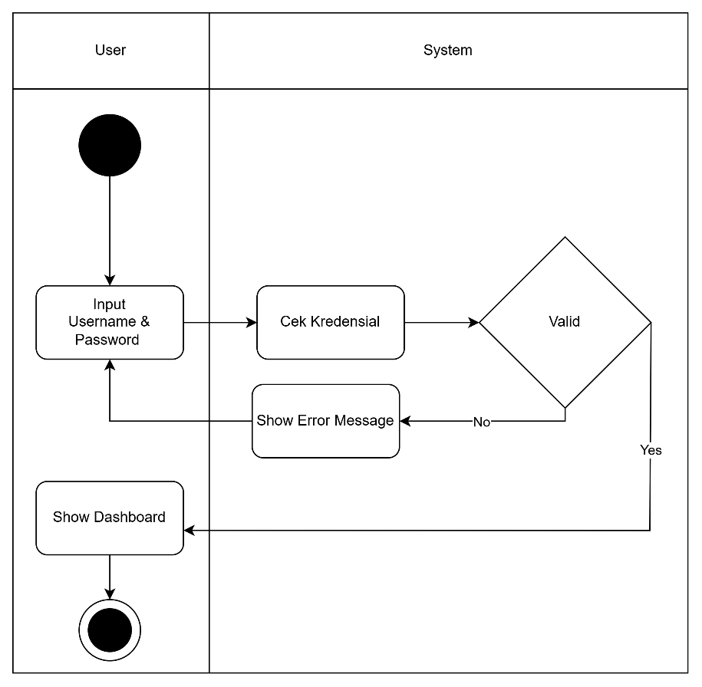
Gambar 3. 4 Activity Diagram Login Diagram Sistem SIDUL

Diagram aktivitas ini menunjukkan alur proses login sistem. Proses dimulai oleh User (Mahasiswa, Dosen, Operator, Admin) menginputkan username dan password kemudian sistem memeriksa kredensial. Alur berakhir saat sistem mengembalikan laman dashboard kepada user dengan dasboard yang berbeda sesuai role user yang login.
- Mendaftar Magang
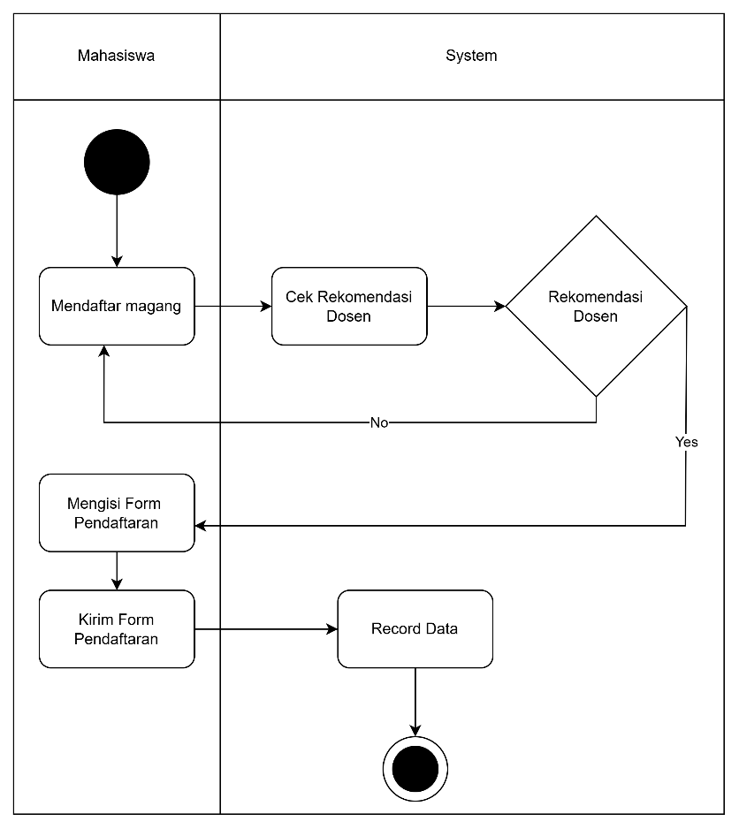
Gambar 3. 5 Activity Diagram Daftar MegangDiagram Sistem SIDUL
Diagram aktivitas ini menunjukkan alur proses Mahasiswa mendaftar magang. Proses dimulai saat mahasiswa mengakses fitur mendaftar pada dashboard mahasiswa. Sistem akan mengecek apakah mahasiswa tersebut sudah direkomendasikan untuk magang dosen wali masing-masing. Jika mahasiswa belum direkomendasikan, maka akan dikembalikan ke laman dashboard, jika mahasiswa telah direkomendasikan maka proses mendaftar dapat dilanjutkan dengan mengisi formulir. Alur berakhir saat mahasiswa telah melengkapi formulir dan submit formulir pendaftaran.

- Mengisi Logbook
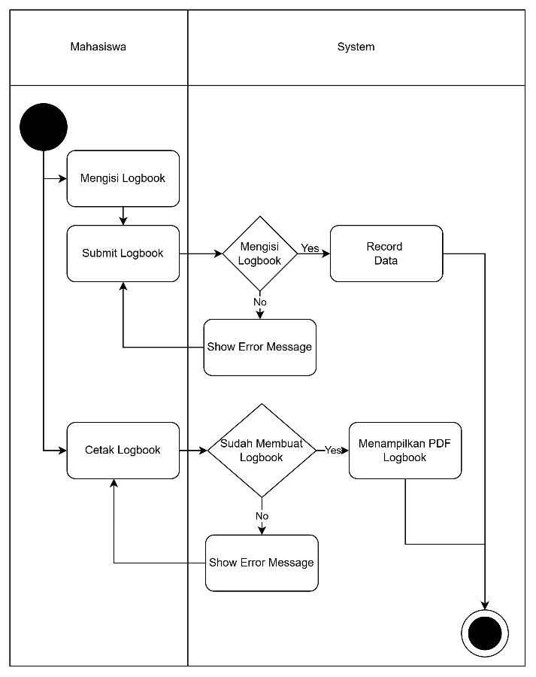
Gambar 3. 6 Activity Diagram Logbook Diagram Sistem SIDUL
Diagram aktivitas ini menunjukkan alur proses pengisian logbook oleh mahasiswa. Dalam fitur logbook terdapat 2 aktivitas yang bisa dilakukan yaitu mengisi logbook dan cetak logbook. Pada fitur mengisi logbook, dimulai ketika mahasiswa mengakses fitur logbook kemudian dilanjut dengan pengisian logbook. Alur diakhiri ketika mahasiswa melakukan submit logbook, dan submit bisa dilakukan ketika logbook telah diisi, jika belum maka akan menampilkan error massage . Kemudian fitur cetak logbook, dimulai ketika mahasiswa mengakses tombol cetak logbook. Cetak logbook hanya bisa dilakukan ketika logbook sudah diisi, jika tidak akan menampilkan error massage. Alur diakhiri ketika sistem menampilkan file pdf draft logbook.
- Membuat Laporan
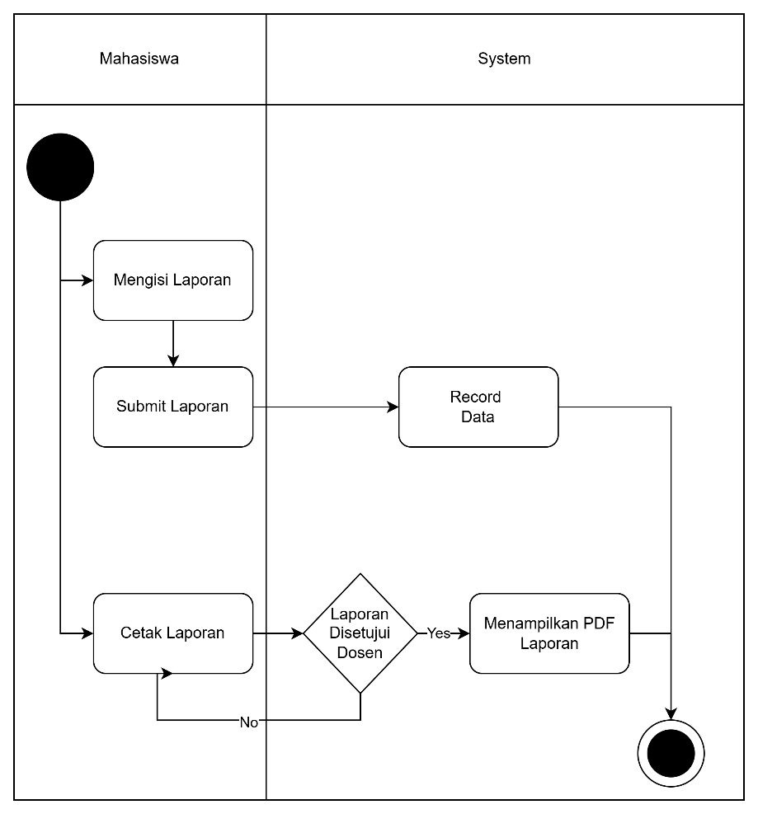
Gambar 3. 7 Activity Diagram Logbook Diagram Sistem SIDUL
Diagram aktivitas ini menunjukkan alur proses pembuatan laporan. Proses dimulai ketika mahsiswa mengakses fitur laporan kemudian mengisiskan laporan dan diakhiri dengan submit laporan. Kemudian ada fitur cetak laporan, fitur ini hanya bisa diakses ketika laporan telah disetujui oleh dosen pembimbing.

- Merekomendasikan Magang Mahasiswa
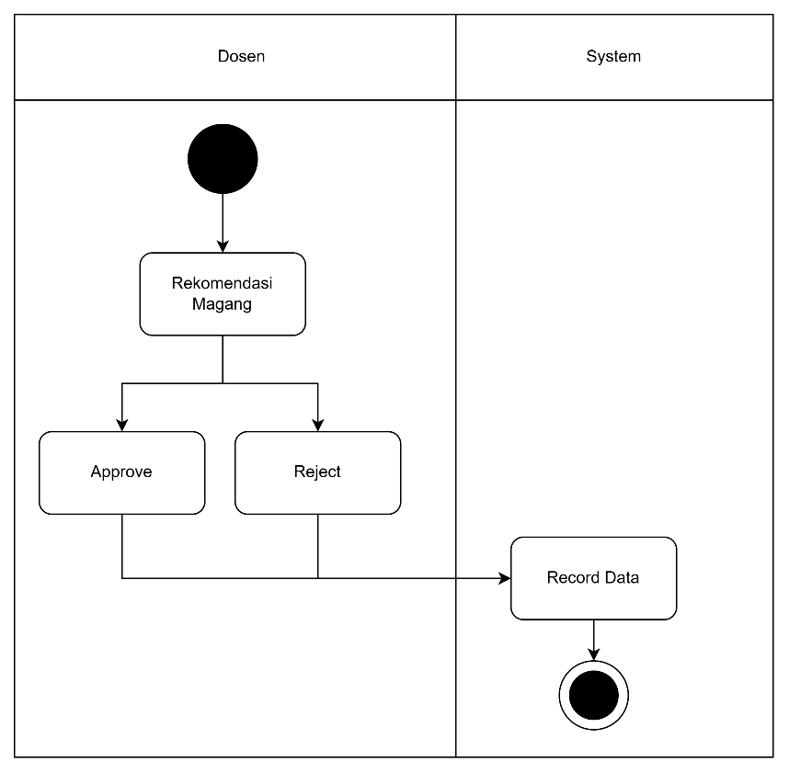
Gambar 3. 8 Activity Diagram Rekomendasi Diagram Sistem SIDUL
Diagram aktivitas ini menunjukkan alur proses rekomendasi magang untuk mahassiwa. Mahasiswa yang telah memenuhi persyaratan untuk magang, akan direkomendasikan oleh dosen. Proses dimulai dosen mengakses fitur rekomendasi mahasiswa kemudian sistem menampilkan list mahasiswa dengan wali dosen tersebut. Dosen kemudian dapat melakukan approve ataupun reject untuk mahaiswa pada list.

- Review Logbook
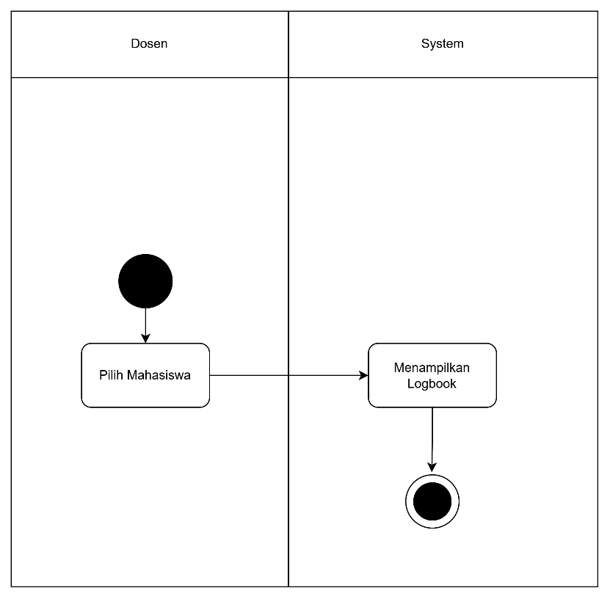
Gambar 3. 9 Activity Diagram Review Logbook Diagram Sistem SIDUL
Diagram aktivitas ini menunjukkan alur review logbook oleh dosen. Proses dimulai ketika dosen mengakses fitur review logbook, kemudian akan menampilkan list mahasiswa dengan dosen pembimbing tersebut. Setelah itu dosen dapat memangtau logbook yang diisikan mahasiswa.

- Review Laporan
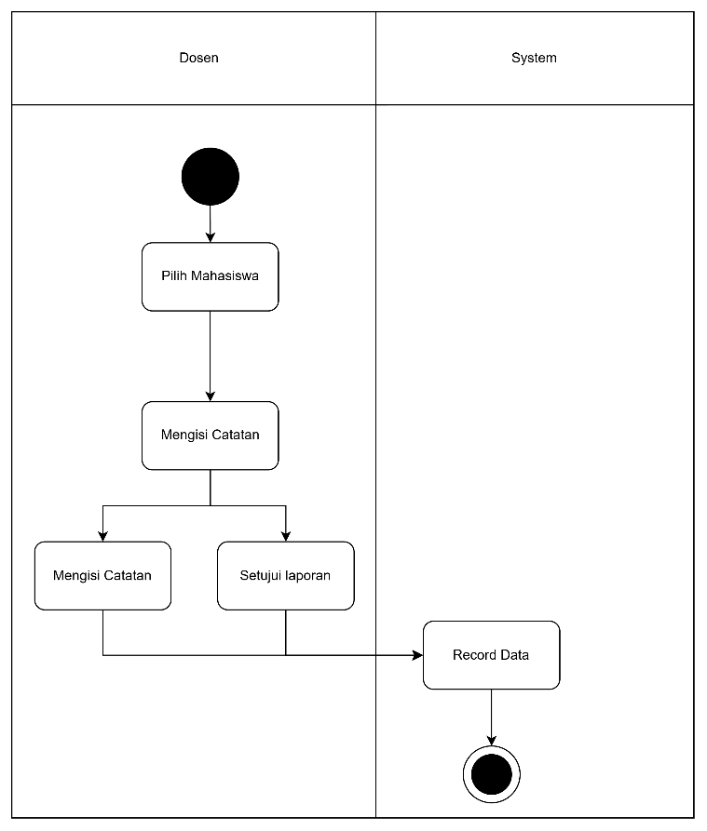
Gambar 3. 10 Activity Diagram Revie Laporan Diagram Sistem SIDUL
Diagram aktivitas ini menunjukkan alur review laporan oleh dosen. Proses dimulai ketika dosen mengakses fitur review laporan, kemudian akan menampilkan list mahasiswa dengan dosen pembimbing tersebut. Setelah itu dosen dapat memantau laporan yang diisikan mahasiswa. Dosen dapat mengisikan catatan untuk laporan atau ketika laporan telah lengkap, dosen dapat menyetujui laporan tersebut.

- Membuka/menutup Sesi Magang
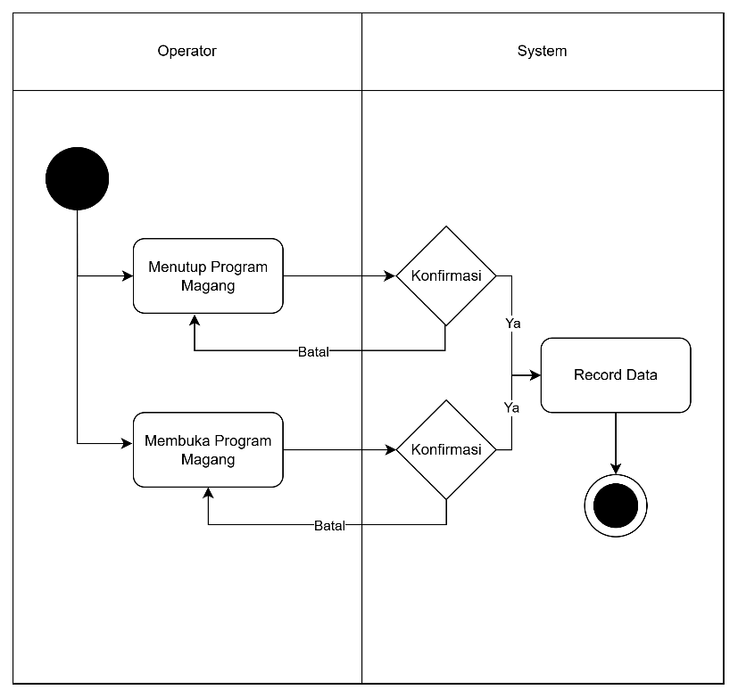
Gambar 3. 11 Activity Diagram Buka/Tutup Diagram Sistem SIDUL
Diagram aktivitas ini menunjukkan alur fitur membuka/menutup sesi magang oleh operator. Pada dashboard operator, operator dapat membuka atau menutup sesi magang dengan mengakses tombol membuka/menutup magang, kemudian melakukan konfirmasi.

- Plotting Pembimbing
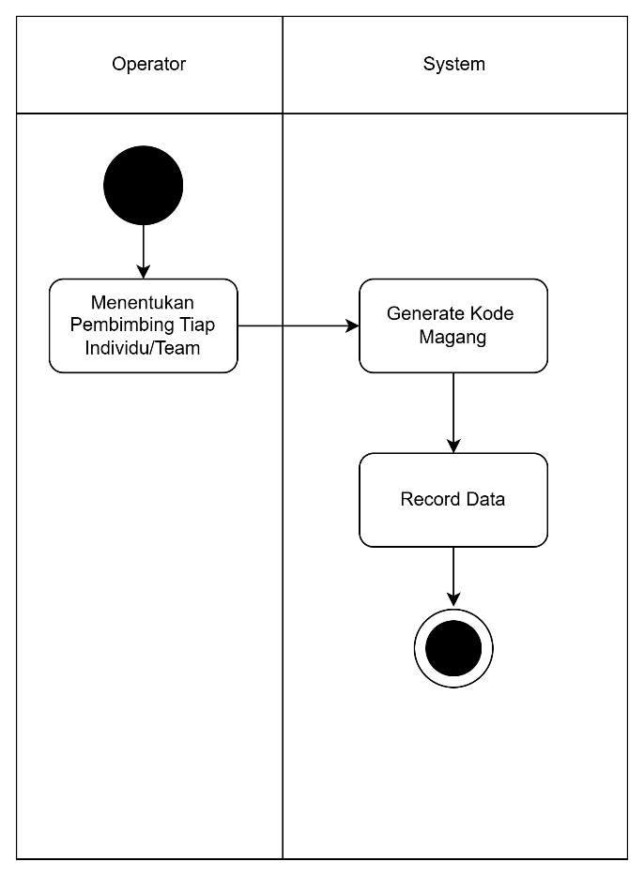
Gambar 3. 12 Activity Diagram Plotting Diagram Sistem SIDUL
Diagram aktivitas ini menunjukkan alur plotting pembimbing oleh operator. Proses dimulai ketika operator mengakses fitur plotting pembimbing, kemudian akan menampilkan list mahasiswa. Setelah itu operator dapat menentukan dosen pembimbing untuk mahasiswa yang melakukan magang secara individu atau berkelompok. Mahasiswa yang melaksanakan magang secara berkelompok memiliki pembimbing dan kode magang yang sama.

- Monitoring Peserta
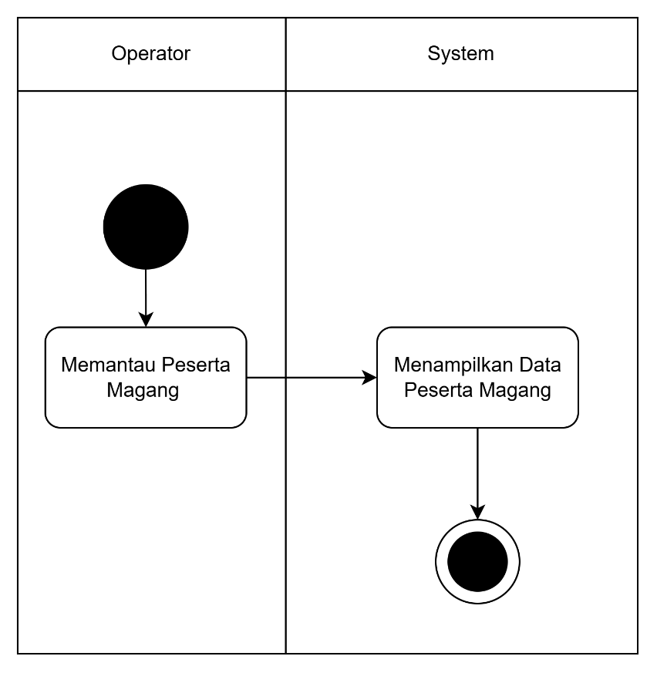
Gambar 3. 13 Activity Diagram Monitoring Diagram Sistem SIDUL
Diagram aktivitas ini menunjukkan alur monitoring magang oleh operator. Proses dimulai ketika operator mengakses fitur monitoring magang, kemudian akan menampilkan list mahasiswa.

- Manajemen User
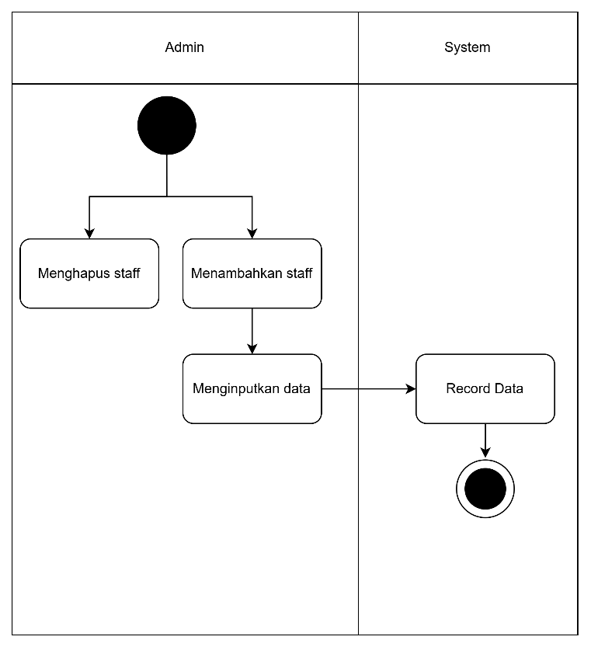
Gambar 3. 14 Activity Diagram Manajemen User Diagram Sistem SIDUL
Diagram aktivitas ini menunjukkan alur manajemen user oleh admin. Proses dimulai ketika admin mengakses dashboard , sek jek bingung .
- . Perancangan Basis Data (Entity Relationship Diagram)
Diagram ERD (Entity Relationship Diagram) ini merepresentasikan rancangan konseptual dari arsitektur data sistem yang sedang dikembangkan. Diagram ini memetakan seluruh entitas bisnis utama, atribut yang melekat pada setiap objek, serta alur hubungan logis antar-entitas beserta aturan cardinality-nya. ERD ini berfungsi sebagai fondasi awal untuk menyamakan persepsi antara tim bisnis dan tim teknis, mempermudah visualisasi proses bisnis, serta menjadi acuan utama sebelum struktur data tersebut ditransformasikan ke dalam bentuk tabel database fisik (LRS).

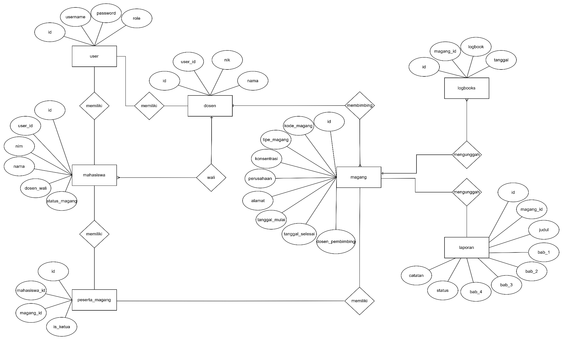

- Diagram LRS (Logical Record Structure) ini menggambarkan transformasi model konseptual ke dalam struktur tabel basis data riil yang siap diimplementasikan dengan memetakan seluruh field data, tipe hubungan antar-entitas, serta penempatan Primary Key (PK) dan Foreign Key (FK) secara terperinci. LRS ini berfungsi sebagai cetak biru untuk melakukan pengodean basis data, meminimalkan risiko redundansi data, serta memastikan arsitektur penyimpanan informasi berjalan dengan efisien dan terstruktur.

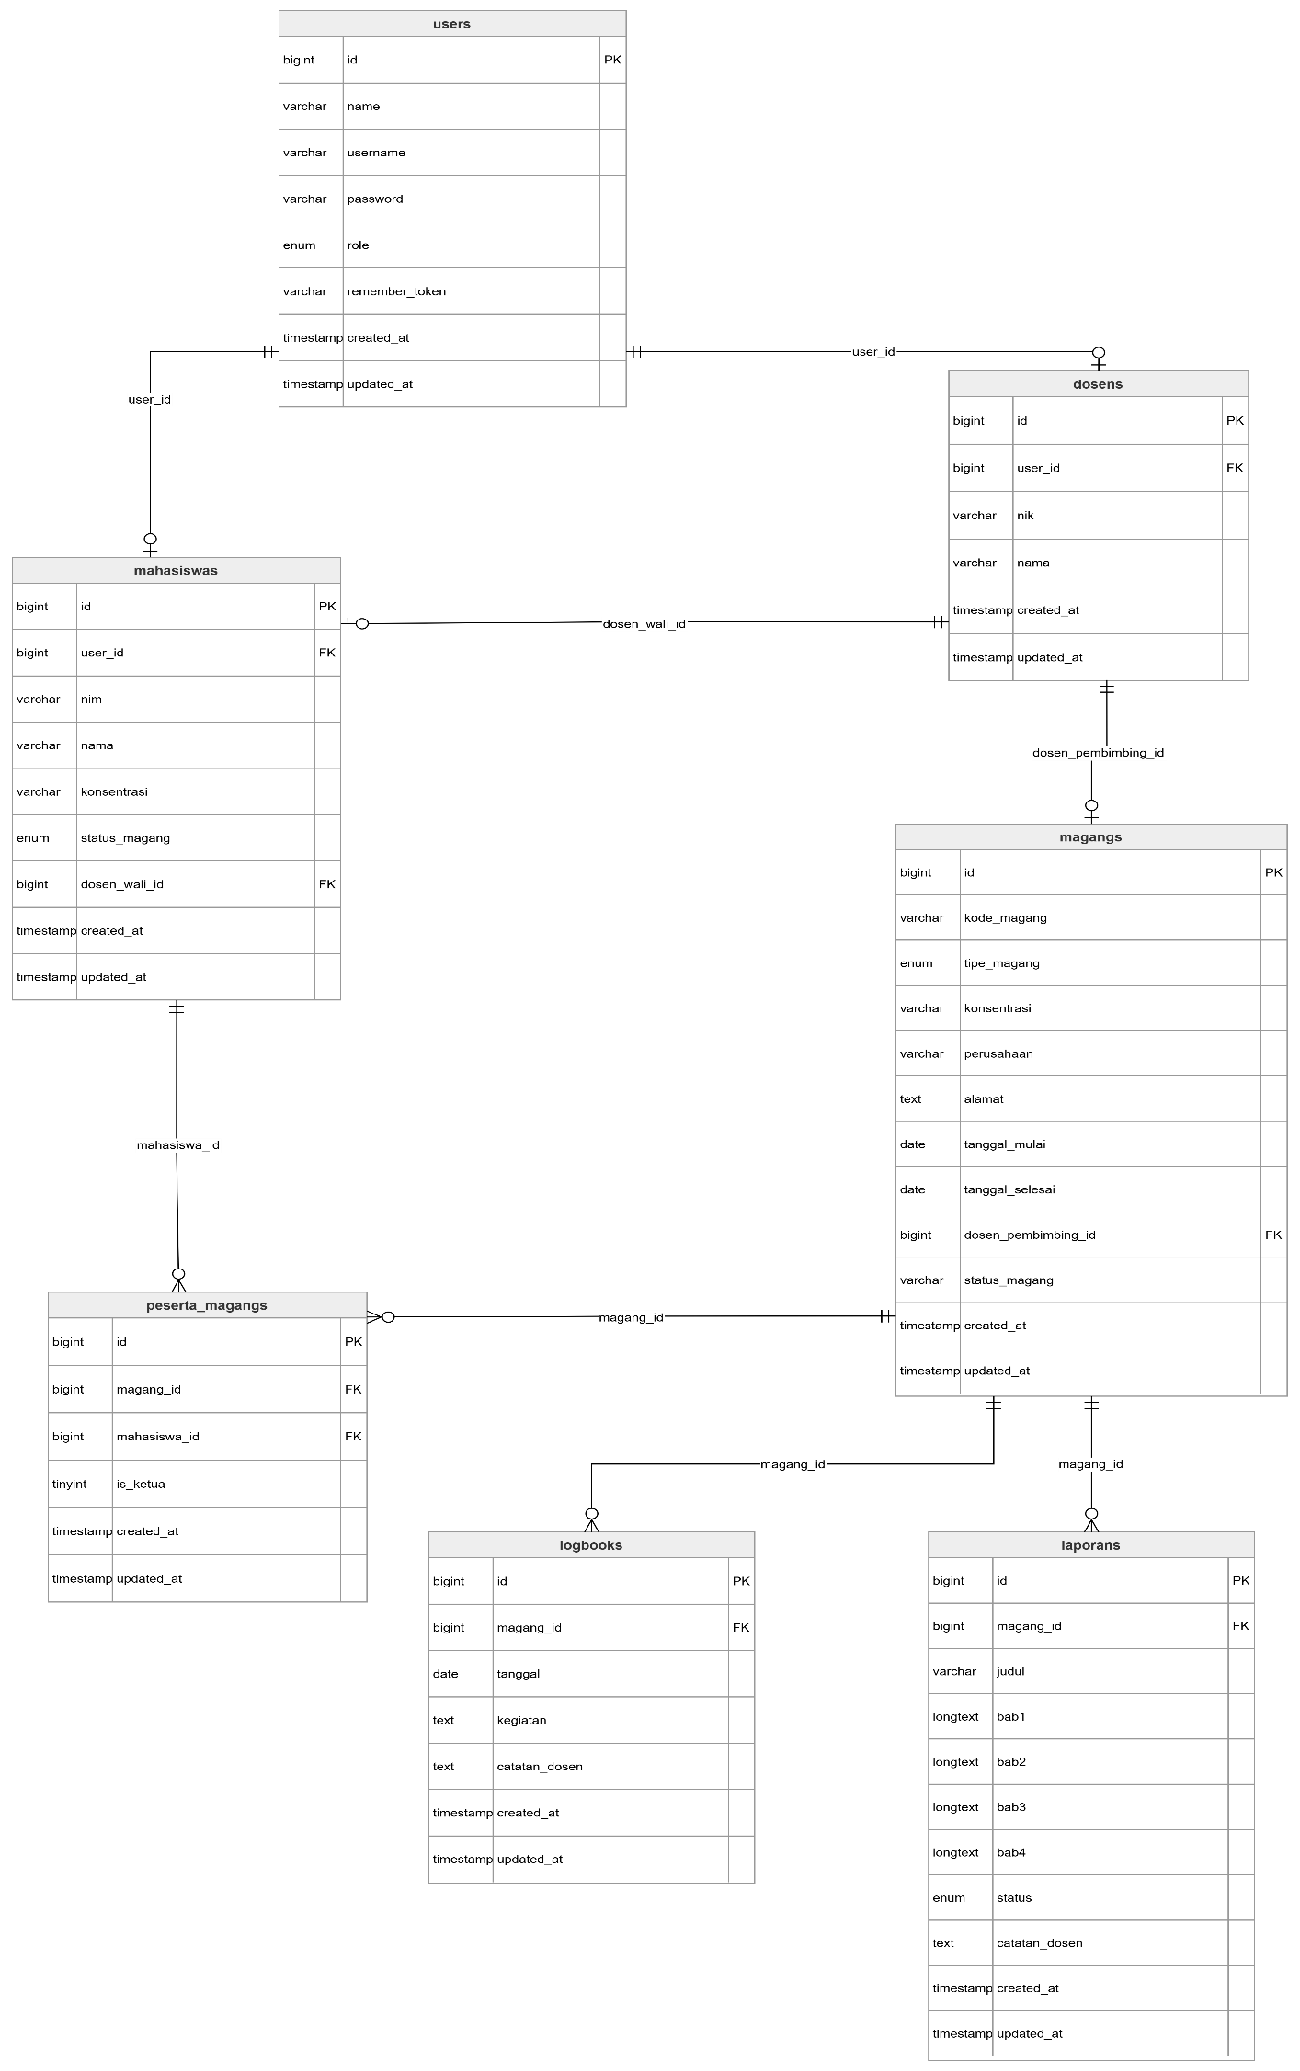
- Perancangan Antarmuka (Wireframe)
Tahap desain antarmuka dilakukan untuk merancang tampilan visual sistem sebelum dilakukan pengodean. Purwarupa tampilan antarmuka digital dibangun secara presisi menggunakan perangkat Figma. Pembuatan wireframe dilakukan untuk seluruh halaman kritis sistem, mulai dari dasbor interaktif masing-masing aktor, formulir pengajuan magang, tabel pelacakan berkas, hingga komponen pengisian logbook harian. Oleh karena itu, perancangan antarmuka difokuskan pada fitur-fitur utama yang menjadi kebutuhan masing-masing pengguna.
Melalui perancangan wireframe ini diharapkan struktur navigasi, alur kerja pengguna, dan hubungan antarfitur dapat tervisualisasi dengan baik sehingga proses pembangunan prototipe dapat dilakukan secara lebih terarah dan sesuai dengan kebutuhan pengguna.
a. Wireframe Halaman Login Multi-Role
Halaman login dirancang sebagai gerbang utama sistem yang digunakan oleh seluruh pengguna. Pada halaman ini pengguna melakukan proses autentikasi menggunakan NIM/NIK/username dan password sebelum mengakses fitur-fitur yang tersedia sesuai perannya masing-masing.
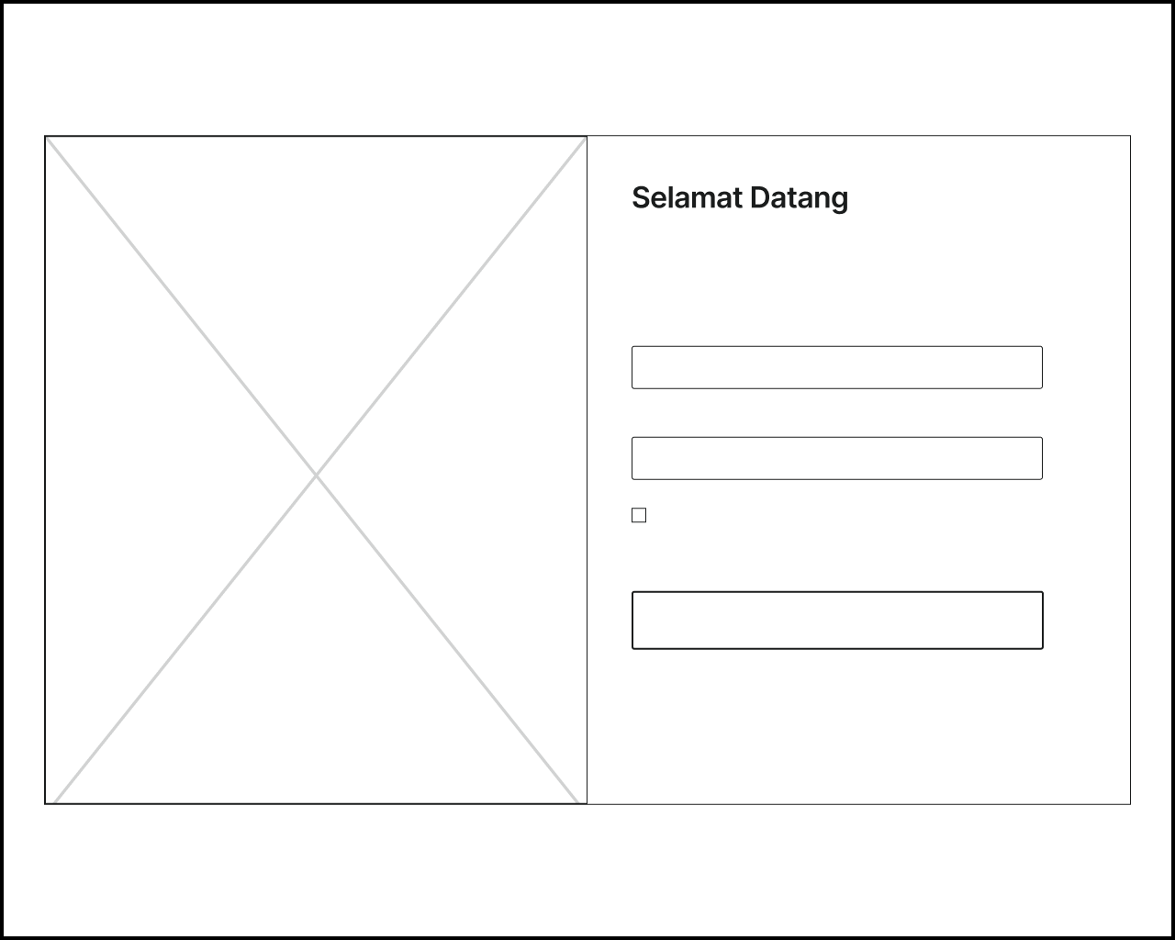
Gambar 3. 16 Wireframe Halaman Login Multi-Role SIDUL
b. Wireframe Dashboard Mahasiswa
Dashboard mahasiswa dirancang sebagai pusat aktivitas mahasiswa selama menjalani program magang. Antarmuka ini menyediakan akses menuju fitur pengajuan magang, pengisian logbook, pengelolaan laporan akhir, serta informasi perkembangan status magang.
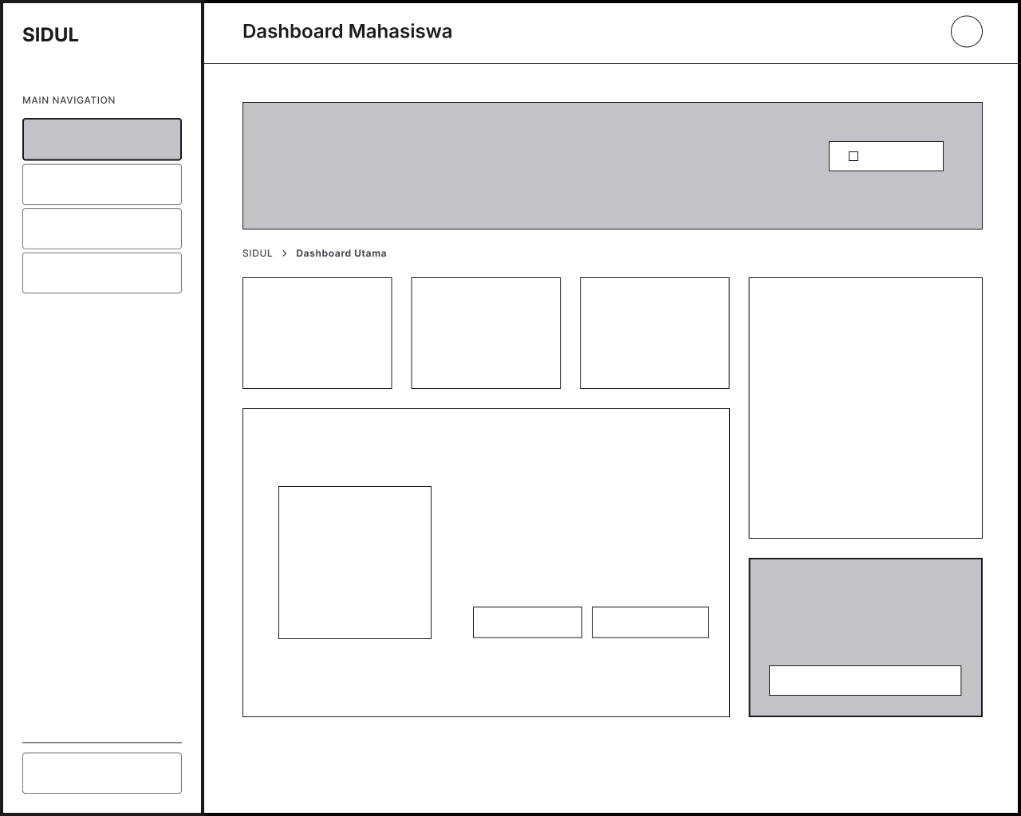
Gambar 3. 17 Wireframe Dashboard Mahasiswa SIDUL
c. Wireframe Dashboard Dosen
Dashboard dosen dirancang untuk mengakomodasi dua tugas utama yang dimiliki dosen dalam pelaksanaan program magang. Pertama, sebagai dosen wali, dosen dapat melakukan verifikasi dan memberikan persetujuan terhadap pengajuan magang mahasiswa yang berada di bawah perwaliannya. Kedua, sebagai dosen pembimbing, dosen dapat memantau perkembangan kegiatan magang mahasiswa melalui logbook, melakukan monitoring progres magang, serta melakukan review dan persetujuan laporan akhir magang.
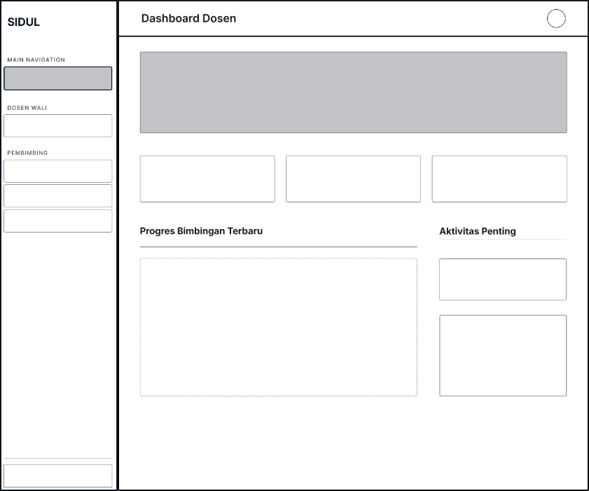
Gambar 3. 18 Wireframe Dashboard Dosen SIDUL
d. Wireframe Dashboard Operator
Dashboard operator dirancang untuk mendukung pengelolaan administrasi magang. Fitur utama yang tersedia meliputi pengelolaan periode magang, verifikasi pendaftaran, plotting dosen pembimbing, serta monitoring keseluruhan aktivitas magang.
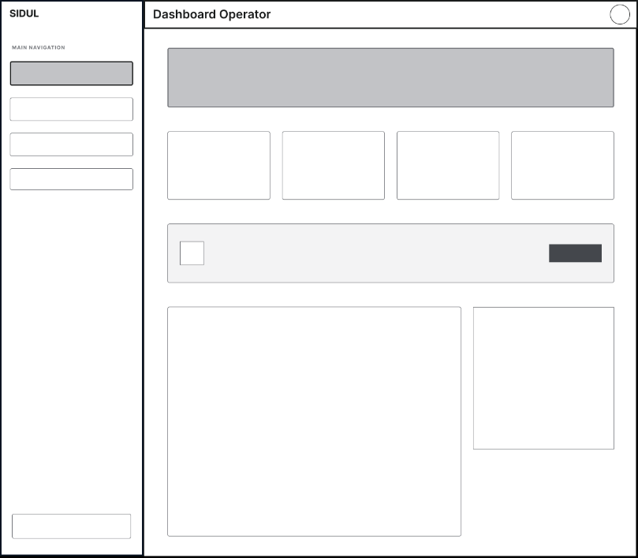
Gambar 3. 19 Wireframe Dashboard Operator SIDUL
e. Wireframe Dashboard Administrator
Dashboard administrator digunakan untuk mengelola data pengguna sistem. Melalui halaman ini administrator dapat menambah, mengubah, maupun menghapus akun pengguna sesuai kebutuhan pengelolaan sistem.
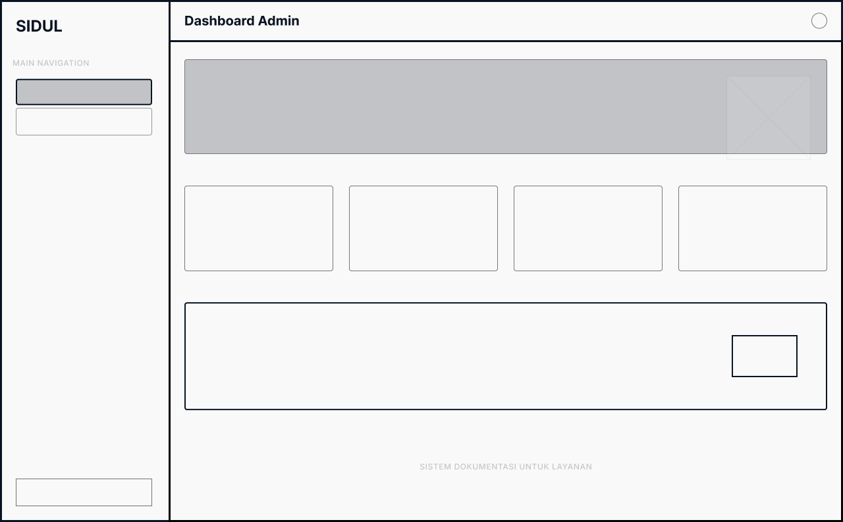
Gambar 3. 20 Wireframe Dashboard Administrator SIDUL
Link Wireframe (Figma): ungu.in/wireframe-sidul
4. System Design
Perancangan ini dilakukan agar setiap antarmuka yang dikembangkan memiliki keseragaman visual, mudah digunakan oleh pengguna, serta mampu mendukung proses bisnis pengelolaan magang secara efektif. Desain sistem antarmuka disusun berdasarkan prinsip desain antarmuka pengguna (User Interface Design) dan pengalaman pengguna (User Experience Design) yang menekankan aspek keterbacaan, konsistensi, kemudahan navigasi, serta pencegahan kesalahan pengguna.
A. Sistem Desain Visual (Visual Design System)
Sistem desain mencakup pengaturan warna, tipografi, spacing, dan komponen antarmuka yang diterapkan secara konsisten pada seluruh halaman aplikasi. Warna digunakan untuk membangun identitas visual dan membedakan status informasi, tipografi digunakan untuk membentuk hierarki informasi, spacing digunakan untuk menjaga kerapihan tata letak, sedangkan komponen antarmuka digunakan untuk menciptakan konsistensi tampilan dan kemudahan penggunaan.
Tabel 3.6 menunjukkan standar jarak yang digunakan dalam pengembangan antarmuka SIDUL.
Tabel 3. 6 Standar Jarak Antar Komponen Antarmuka
Komponen | Mobile Base (<768px) | Tablet / Desktop
Layout | p-4 (16px) | lg:p-8 (32px)
Card | p-6 (24px) | md:p-8 (32px)
Section | p-8 (32px) | md:p-10 (40px)
Login Panel | p-8 (32px) | lg:p-12 (48px)
Tombol | Bervariasi (sm, md, lg) | Sama dengan Mobile

Sistem desain visual digunakan sebagai pedoman dalam perancangan antarmuka untuk menjaga konsistensi tampilan pada seluruh halaman aplikasi. Elemen yang diatur meliputi sistem warna (color system), tipografi (typography system), indikator progres (progress bar), tata letak responsif (responsive layout), serta standar bentuk komponen (border radius). Penerapan pedoman visual ini bertujuan untuk meningkatkan keterbacaan informasi, kemudahan penggunaan, dan konsistensi pengalaman pengguna pada setiap fitur sistem.

1.) Color System (Hierarki Warna)

Sistem warna digunakan sebagai identitas visual utama pada SIDUL sekaligus sebagai media komunikasi visual kepada pengguna. Setiap warna memiliki fungsi tertentu, seperti menunjukkan tindakan utama, status sistem, notifikasi, maupun informasi penting lainnya. Pemilihan warna dilakukan dengan mempertimbangkan aspek keterbacaan, konsistensi, dan kemudahan pengguna dalam mengenali informasi yang ditampilkan.
Tabel 3. 8 Color System
Jenis | Warna | Hex Code | Tailwind Class | Penggunaan Utama
Primary | Ungu | #6B21A8 | purple-800 | Sidebar, icon, aksen utama, heading.
Secondary | Amber | #F49E0A | amber-400 | Tombol CTA, progress ≤20%, highlight.
Info | Biru | #3B82F6 | blue-500 | Progress bar 21–60%, tombol aksi sekunder.
Success | Hijau | #10B981 | emerald-500 | Status terbuka, progress selesai, notifikasi sukses.
Danger | Merah | #EF4444 | red-500 | Tombol hapus, notifikasi error, status tertutup.
Neutral | Abu-abu | — | gray-50 - 800 | Background, border, teks, placeholder.

2.) Typography System

Tipografi digunakan untuk membangun hierarki informasi sehingga pengguna dapat membedakan elemen penting, judul halaman, isi konten, maupun informasi pendukung dengan mudah. SIDUL menggunakan font Instrument Sans karena memiliki tingkat keterbacaan yang baik pada berbagai ukuran layar.
Font Utama: Instrument Sans
Tabel 3. 11 Typograpfy System
Elemen | Font Size | Weight | Tracking | Penggunaan
Judul Halaman | 24px - 36px | Black (900) | tighter | Page header, modal title.
Sub-judul | 18px | Bold (700) | tight | Card title.
Body / Teks | 14px | Semibold (600) | Normal | Konten utama.
Label Form | 12px | Bold (700) | wider | Label input, kategori menu.
Badge / Caption | 9px - 10px | Black / Medium | widest / Normal | Status, tombol CTA, help text.

3.). Progress Bar Color Logic

Komponen progress bar digunakan untuk menampilkan tingkat kemajuan aktivitas magang mahasiswa. Perubahan warna dilakukan secara bertahap sesuai persentase progres sehingga pengguna dapat memahami kondisi pekerjaan secara visual tanpa harus membaca nilai persentase secara detail.
Tabel 3. 9 Progres Bar Color Logic
Rentang | Warna | Class | Makna Psikologis (Alasan UX)
0–20% | Amber | bg-amber-400 | Hangat: Memberi dorongan/ajakan untuk segera memulai.
21–60% | Biru | bg-blue-500 | Netral/Fokus: Sedang berjalan, fokus pada proses.
>60% | Ungu | bg-[#6B21A8] | Pencapaian: Warna utama brand, memberi rasa accomplishment.

4.) Tata Letak dan Responsivitas Antarmuka
SIDUL dirancang menggunakan pendekatan responsive web design sehingga tampilan sistem dapat menyesuaikan berbagai ukuran layar perangkat, baik komputer, tablet, maupun telepon pintar.
Penerapan desain responsif bertujuan agar pengguna tetap memperoleh pengalaman penggunaan yang optimal tanpa harus menggunakan perangkat tertentu. Dengan demikian, mahasiswa maupun dosen dapat mengakses sistem kapan saja menggunakan perangkat yang tersedia.
Penyesuaian tata letak berdasarkan ukuran layar ditunjukkan pada Tabel 3.12.
Elemen Sistem | Tampilan Mobile | Tampilan Desktop
Sidebar | Disembunyikan dan muncul melalui tombol menu | Ditampilkan permanen di sisi kiri
Dashboard | Disusun dalam satu kolom vertikal | Menggunakan grid 3–4 kolom
Tabel Data | Menggunakan scroll horizontal | Ditampilkan penuh sesuai lebar layar
Formulir | Ditampilkan dalam satu kolom | Dapat menggunakan dua kolom
Card Statistik | Ditampilkan vertikal | Ditampilkan berjajar dalam grid
Tabel 3. 12 Tata Letak dan Responsivitas Antarmuka

5.) Border Radius System

Border radius digunakan untuk memberikan tampilan yang lebih modern dan nyaman dipandang. Penggunaan radius yang konsisten membantu membangun identitas visual sistem sekaligus meningkatkan kenyamanan pengguna saat berinteraksi dengan komponen antarmuka.
Tabel 3. 10 Border Radius System
Ukuran | Tailwind Class | Penggunaan
16px | rounded-2xl | Mayoritas elemen: button, card, modal, input, badge, alert.
Lingkaran | rounded-full | Khusus elemen bulat: Avatar, titik indikator, icon, decorative blur.

6.) Penerapan Komponen DaisyUI pada Sistem

Komponen antarmuka pada sistem diimplementasikan menggunakan pustaka DaisyUI yang terintegrasi dengan Tailwind CSS. Pemanfaatan DaisyUI memungkinkan pengembangan antarmuka yang lebih cepat karena menyediakan berbagai komponen siap pakai yang dapat digunakan kembali (reusable), seperti button, card, modal dialog, navbar, sidebar, table, dan alert notification. Setiap komponen kemudian disesuaikan dengan kebutuhan sistem melalui pengaturan warna, ukuran, dan tata letak agar tetap konsisten dengan pedoman desain yang telah ditetapkan.
Komponen DaisyUI | Implementasi pada Sistem | Fungsi
Button | Login, Simpan, Ubah, Hapus, Cetak | Menjalankan aksi pengguna
Card | Dashboard seluruh role | Menampilkan informasi dalam panel
Modal | Konfirmasi hapus, persetujuan laporan, edit data | Menampilkan dialog konfirmasi
Navbar | Halaman utama sistem | Menampilkan informasi pengguna dan menu cepat
Sidebar | Dashboard mahasiswa, dosen, operator, admin | Menampilkan navigasi berdasarkan role
Table | Monitoring, logbook, laporan, pengguna | Menampilkan data terstruktur
Badge | Status magang, laporan, edit data | Menampilkan status secara visual
Alert / Toast | Notifikasi sistem | Menampilkan pesan sukses atau gagal
Dropdown | Profil pengguna dan menu tambahan | Menampilkan pilihan aksi
Avatar | Profil pengguna | Menampilkan identitas pengguna

7.) Aset Visual & Tipografi
Antarmuka sistem didukung oleh beberapa sumber daya eksternal yang digunakan untuk menunjang aspek visual dan kemudahan penggunaan. Sumber daya tersebut mencakup tipografi, ikon, avatar pengguna, dan aset gambar yang diterapkan pada berbagai halaman sistem. Daftar sumber daya yang digunakan ditunjukkan pada Tabel 3.X.
Kategori | Nama Sumber Daya | Fungsi pada Prototype / Antarmuka
Tipografi Utama | Instrument Sans (Google Fonts) | Digunakan sebagai font utama pada seluruh tata letak antarmuka (dasbor, halaman masuk, dan form).
Pustaka Ikon | Heroicons (v1 Outline) | Menyediakan pustaka ikon vektor (SVG) yang disematkan langsung untuk menu navigasi, status, dan tombol aksi.
Avatar API | ui-avatars.com | Menghasilkan foto profil (avatar) pengguna secara otomatis berdasarkan inisial nama dengan latar belakang warna ungu sistem.
Aset Gambar | Foto Kampus (amikom.png) | Digunakan sebagai gambar latar belakang pada panel halaman otentikasi (masuk) sistem.

B. Arsitektur Komponen Antarmuka (Reusable Components)
Untuk meningkatkan efisiensi pengembangan dan mempermudah proses pemeliharaan sistem, antarmuka SIDUL dirancang menggunakan pendekatan komponen yang dapat digunakan kembali (reusable components). Pendekatan ini memungkinkan satu komponen digunakan pada berbagai halaman tanpa perlu membuat ulang kode yang sama.
Penerapan reusable component juga membantu menjaga konsistensi visual pada seluruh sistem karena setiap halaman menggunakan elemen antarmuka yang memiliki bentuk, ukuran, dan perilaku yang seragam.
Komponen utama yang digunakan pada SIDUL dapat dilihat pada Tabel 3.7
Tabel 3. 7 Komponen Utama Antarmuka
Komponen | Fungsi
Card | Menampilkan informasi dalam bentuk panel yang terstruktur.
Button | Menjalankan aksi tertentu seperti simpan, ubah, hapus, dan cetak data.
Modal Dialog | Menampilkan konfirmasi tindakan dan formulir singkat tanpa berpindah halaman.
Navbar | Menyediakan akses cepat terhadap menu utama sistem.
Sidebar | Menampilkan navigasi berdasarkan hak akses pengguna.
Form Input | Digunakan untuk proses pengisian data oleh pengguna.
Tabel Data | Menampilkan data dalam format terstruktur yang mudah dibaca.
Badge Status | Menampilkan status proses magang, laporan, maupun pengguna.
Toast Notification | Menyampaikan informasi keberhasilan maupun kegagalan proses secara real-time.
Komponen-komponen tersebut diterapkan secara konsisten pada seluruh halaman sistem, termasuk halaman login, dashboard, pengajuan magang, logbook, monitoring, dan pengelolaan pengguna.

- Prototyping
Tahap pembangunan prototipe dilakukan dengan merancang antarmuka sistem menggunakan Figma berdasarkan kebutuhan yang telah diperoleh pada tahap Perancangan Antarmuka. Prototipe dibuat untuk memberikan gambaran awal mengenai tampilan, struktur navigasi, serta alur interaksi pengguna sebelum sistem diimplementasikan. Hasil perancangan prototipe digunakan sebagai media evaluasi pengguna untuk memastikan bahwa kebutuhan fungsional dan alur bisnis sistem telah terakomodasi dengan baik. Pengembangan prototipe dilakukan secara bertahap dimulai dari modul-modul utama sistem, antara lain sebagai berikut:
1.) Prototype Halaman Login Multi-Role
Prototype halaman login dikembangkan untuk mengakomodasi proses autentikasi seluruh pengguna sistem. Setelah proses login berhasil, pengguna akan diarahkan secara otomatis menuju dashboard sesuai peran yang dimiliki.
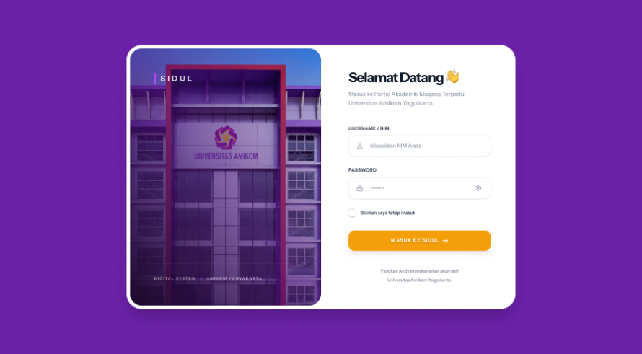
Gambar 3. 21 Prototype Halaman Login Multi-Role SIDUL

2.) Prototype Dashboard Mahasiswa
Prototype dashboard mahasiswa menampilkan ringkasan informasi magang, status pendaftaran, akses logbook, serta pengelolaan laporan akhir magang.
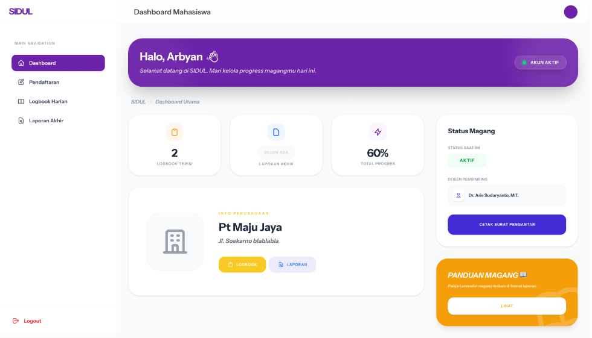
Gambar 3. 22 Prototype Dashboard Mahasiswa SIDUL
3.) Prototype Dashboard Dosen
Prototype dashboard dosen menyediakan fasilitas monitoring mahasiswa bimbingan, pengelolaan laporan, dan proses evaluasi perkembangan kegiatan magang mahasiswa.
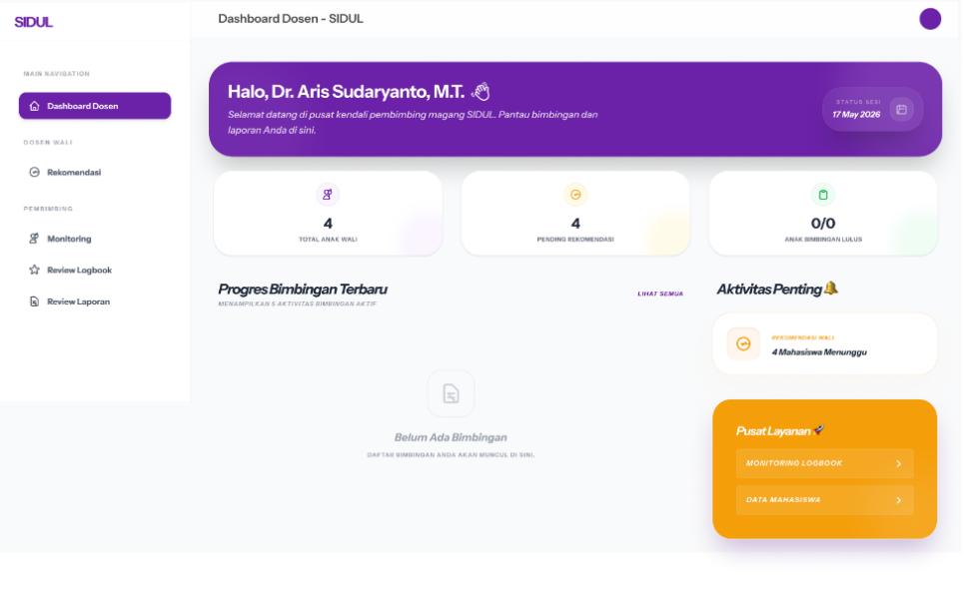
Gambar 3. 23 Prototype Dashboard Dosen SIDUL
4.) Prototype Dashboard Operator
Prototype dashboard operator digunakan untuk mengelola data pendaftaran magang, periode magang, plotting dosen pembimbing, serta monitoring keseluruhan kegiatan magang.
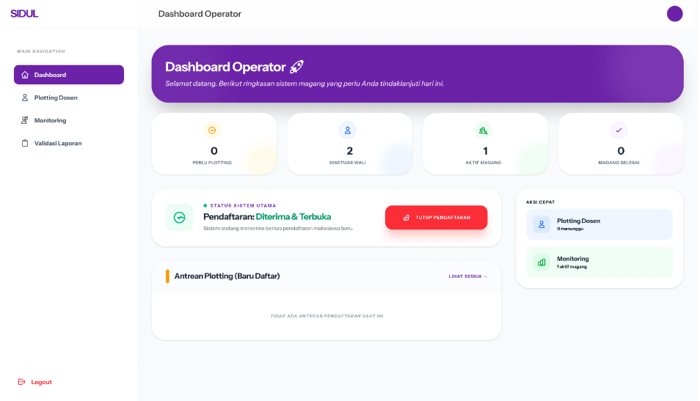
Gambar 3. 24 Prototype Dashboard Operator SIDUL

5.) Prototype Dashboard Administrator
Prototype dashboard administrator menyediakan fasilitas pengelolaan akun pengguna dan pengaturan sistem secara keseluruhan.
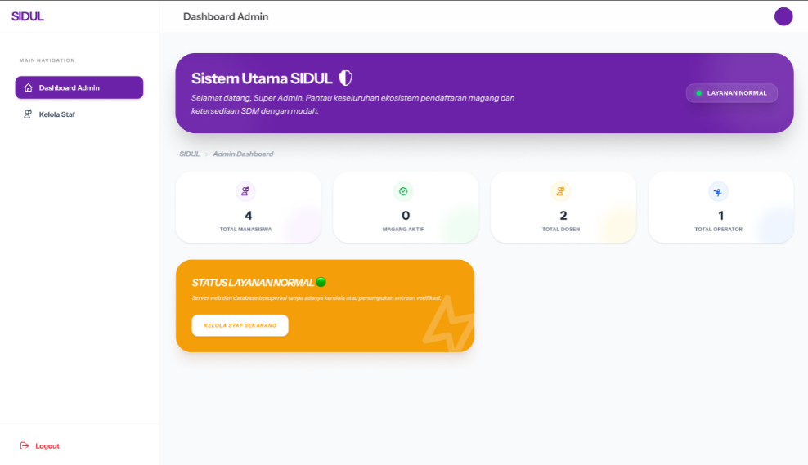
Gambar 3. 25 Prototype Dashboard Admin SIDUL
Berdasarkan hasil perancangan prototipe yang telah dibuat, seluruh kebutuhan utama sistem berhasil direpresentasikan dalam bentuk antarmuka yang menggambarkan alur kerja dan fungsi masing-masing pengguna. Prototipe ini selanjutnya digunakan pada tahap evaluasi pengguna untuk memperoleh masukan terkait tampilan, navigasi, dan kesesuaian fitur sebelum dilakukan penyempurnaan pada tahap review and revision.

- Customer Evaluation
Tahap evaluasi dilakukan dengan melibatkan pihak Program Studi sebagai stakeholder untuk meninjau prototipe yang telah dibuat. Evaluasi bertujuan memperoleh umpan balik terkait tampilan antarmuka, kemudahan penggunaan, serta kesesuaian fungsi sistem dengan proses bisnis pengelolaan magang yang berjalan di Program Studi. Hasil evaluasi kemudian digunakan sebagai dasar perbaikan dan penyempurnaan prototipe sebelum tahap implementasi sistem dilakukan.
Tabel 3. 13 Dokumentasi Sesi Evaluasi Pengguna Prototipe SIDUL
No. | Komponen / Fitur | Hasil Evaluasi Pengguna | Status
1 | Halaman Login | Pengguna dapat melakukan login dengan mudah dan sistem berhasil mengarahkan pengguna ke dashboard sesuai perannya. | Sesuai
2 | Dashboard dan Navigasi | Tata letak dashboard, sidebar, dan navigasi mudah dipahami serta mendukung akses fitur sesuai hak akses pengguna. | Sesuai
3 | Formulir Pendaftaran Magang | Formulir pendaftaran mudah digunakan dan informasi yang ditampilkan sudah jelas. | Sesuai
4 | Pengisian Logbook | Pengguna dapat mencatat aktivitas magang dengan mudah dan terstruktur. | Sesuai
5 | Monitoring Mahasiswa | Informasi perkembangan magang dapat dipantau dengan baik oleh dosen pembimbing dan operator. | Sesuai
6 | Pengelolaan Pengguna | Fitur pengelolaan akun berjalan sesuai kebutuhan dan hak akses pengguna. | Sesuai
7 | Pengelolaan Laporan Akhir | Fitur Simpan Draft dan pengiriman laporan kepada dosen pembimbing telah mendukung proses bimbingan dan revisi laporan. | Sesuai
8 | Pembangkitan Dokumen PDF | Sistem mampu menghasilkan dokumen PDF sesuai kebutuhan pengguna. | Sesuai
9 | Konsistensi Antarmuka | Penggunaan warna, tipografi, komponen, dan tata letak dinilai cukup konsisten pada seluruh halaman sistem. | Sesuai
10 | Progress Bar Monitoring | Progress bar sudah membantu proses monitoring, namun persentase progres belum terlihat secara detail. | Perlu Perbaikan
11 | Fitur Edit Data Mahasiswa | Belum tersedia mekanisme perubahan data mahasiswa setelah proses registrasi dilakukan. | Perlu Perbaikan
12 | Border Radius Komponen | Bentuk komponen pada prototipe awal dinilai kurang konsisten dan kurang modern. | Perlu Perbaikan
13 | Responsive Design | Tampilan pada beberapa ukuran layar masih perlu disesuaikan agar lebih optimal. | Perlu Perbaikan
14 | Konsistensi Warna Tombol | Variasi warna tombol dinilai terlalu banyak sehingga mengurangi konsistensi visual sistem. | Perlu Perbaikan
15 | Padding dan Margin | Jarak antar komponen pada beberapa halaman belum seragam. | Perlu Perbaikan
16 | Tampilan Halaman Login | Warna latar belakang halaman login dinilai kurang selaras dengan identitas visual sistem. | Perlu Perbaikan

- Review & Update
Tahap Review & Update dilakukan berdasarkan hasil evaluasi yang diberikan oleh pihak Program Studi terhadap prototipe SIDUL. Umpan balik yang diperoleh digunakan untuk mengidentifikasi bagian antarmuka maupun fungsionalitas sistem yang masih perlu disempurnakan. Perbaikan dilakukan untuk meningkatkan konsistensi tampilan, kemudahan penggunaan, serta kesesuaian sistem dengan kebutuhan pengelolaan magang. Ringkasan hasil review dan tindak lanjut perbaikan yang dilakukan disajikan pada Tabel 3.14.

Tabel 3. 14 Dokumentasi Hasil Review and Revision Prototipe SIDUL
No. | Komponen / Fitur | Masalah yang Ditemukan | Solusi / Tindak Lanjut
1 | Progress Bar Monitoring | Informasi progres belum terlihat secara detail karena hanya menggunakan indikator warna. | Menambahkan informasi persentase pada progress bar sehingga tingkat progres dapat diketahui secara lebih jelas.
2 | Fitur Edit  Data Mahasiswa | Mahasiswa belum dapat melakukan perubahan data setelah proses registrasi magang dilakukan. | Menambahkan fitur Edit Request yang memungkinkan mahasiswa mengajukan perubahan data dan memerlukan persetujuan operator sebelum diterapkan ke sistem.
3 | Border Radius Komponen | Bentuk komponen antarmuka belum konsisten dan kurang memberikan kesan modern. | Menyeragamkan bentuk sudut seluruh komponen antarmuka menjadi 16 px sehingga tampilan lebih konsisten dan modern.
4 | Responsive Design | Tampilan pada beberapa ukuran layar, terutama perangkat mobile dan tablet, belum optimal. | Mengoptimalkan desain responsif dengan penyesuaian tata letak, ukuran komponen, dan grid agar dapat beradaptasi pada berbagai ukuran layar.
5 | Konsistensi Warna Tombol | Variasi warna tombol terlalu banyak sehingga mengurangi konsistensi visual sistem. | Menetapkan standar penggunaan warna tombol berdasarkan fungsi aksi, seperti aksi utama, simpan, hapus, dan navigasi.
6 | Padding dan Margin | Jarak antar komponen pada beberapa halaman belum seragam sehingga memengaruhi konsistensi tampilan. | Menyeragamkan penggunaan padding dan margin pada seluruh halaman sesuai pedoman desain sistem yang telah ditetapkan.
7 | Tampilan Halaman Login | Warna latar belakang halaman login kurang selaras dengan identitas visual SIDUL. | Mendesain ulang halaman login dengan skema warna yang sesuai dengan identitas visual sistem sehingga tampilan lebih konsisten.
Berdasarkan hasil review dan perbaikan yang telah dilakukan, seluruh temuan pada tahap evaluasi berhasil ditindaklanjuti melalui penyempurnaan desain dan penambahan fitur yang diperlukan. Perbaikan tersebut meliputi peningkatan konsistensi antarmuka, optimalisasi tampilan responsif, penyesuaian elemen visual, serta penambahan fitur pendukung proses pengelolaan magang.

- Development
Pembangunan sistem SIDUL dilakukan dengan menerjemahkan seluruh kebutuhan pengguna ke dalam rancangan teknis yang terintegrasi. Proses rekayasa perangkat lunak pada tahap ini dibagi menjadi 3 (tiga) pilar pengerjaan utama, yaitu perancangan arsitektur frontend, perancangan logika pemrosesan backend, serta perancangan struktur basis data. Seluruh elemen ini dikembangkan menggunakan bahasa pemrograman PHP dengan framework Laravel dan basis data MySQL guna memastikan sistem memenuhi spesifikasi kebutuhan fungsional serta kriteria non-fungsional yang telah didefinisikan sebelumnya.

- Perancangan Arsitektur Frontend
Lapisan frontend pada SIDUL dirancang sebagai media interaksi antarmuka antara pengguna dengan fungsionalitas sistem. Struktur komponen visual dibangun menggunakan kombinasi teknologi berikut:
- Blade Template Engine Template engine bawaan Laravel untuk memisahkan struktur berkas HTML dengan logika PHP melalui mekanisme layout inheritance dan pemecahan kode menjadi komponen visual yang terisolasi (reusable components).
- Tailwind CSS Framework CSS berbasis utility-first yang menerapkan kelas-kelas utilitas langsung pada markup HTML untuk efisiensi ukuran berkas produksi melalui proses kompilasi (purging).
- DaisyUI Pustaka komponen berbasis Tailwind CSS yang menyediakan kelas-kelas komponen siap pakai untuk menyeragamkan elemen antarmuka di seluruh peran pengguna.
- Vite Build tool modern yang berfungsi sebagai module bundler dan asset compiler. Vite menyediakan fitur Hot Module Replacement (HMR) pada lingkungan pengembangan sehingga perubahan kode dapat langsung terlihat tanpa perlu memuat ulang halaman. Integrasi Vite dengan Laravel diatur melalui paket `laravel-vite-plugin` dan dikonfigurasi pada berkas `vite.config.js`. Tailwind CSS versi 4 terintegrasi langsung dengan Vite melalui plugin `@tailwindcss/vite`.

2. Arsitektur Komponen Antarmuka (Reusable Components)
Guna menghindari duplikasi kode (code redundancy) pada lingkungan pengembangan, seluruh elemen antarmuka SIDUL dipecah secara modular menjadi komponen Blade (reusable components). Komponen-komponen ini dikoding secara terpisah agar dapat dipanggil kembali pada berbagai berkas tampilan transaksi pengguna. Rencana spesifikasi teknis dan implementasi kode dari arsitektur komponen ini dirinci pada Tabel 3.16.

Komponen | Fungsi | Cara Pakai di Kode | Halaman yang Pakai
Button | Tombol untuk simpan, ubah, hapus, cetak | <x-button variant="primary">Simpan</x-button> | Semua halaman
Card | Kotak panel untuk menampung informasi | Kelas card DaisyUI + padding p-6 | Dashboard, monitoring
Modal | Jendela konfirmasi tanpa pindah halaman | Elemen <dialog> + fungsi showModal() | Pendaftaran, review laporan, hapus data
Navbar | Bar navigasi atas (logo, judul, profil) | File components/navbar.blade.php | Semua halaman setelah login
Sidebar | Menu samping yang isinya beda tiap role | File components/sidebar.blade.php + tambah role | Semua halaman setelah login
Form Input | Tempat isi data (input teks, upload file) | Input dengan kelas Tailwind + validasi HTML | Pendaftaran, logbook, laporan, edit data
Tabel Data | Menampilkan data dalam bentuk baris-kolom | Kelas table DaisyUI | Monitoring, riwayat logbook, daftar user
Badge Status | Label status (Pending, Aktif, dll) | Kelas badge DaisyUI + warna sesuai status | Semua halaman yang ada status
Toast Notif | Notifikasi muncul otomatis di pojok kanan atas | Session flash Laravel + fungsi showToast() | Semua halaman setelah simpan/hapus/gagal
Progress Bar | Garis progress untuk lihat persentase | Kelas progress DaisyUI + teks persentase | Monitoring dosen.

- Perancangan Arsitektur Backend
Perancangan backend pada sistem ini bertujuan untuk mengelola seluruh proses bisnis, pengolahan data, serta interaksi antara pengguna dan sistem. Backend dirancang menggunakan pendekatan modular dengan memisahkan tanggung jawab setiap komponen agar sistem lebih terstruktur, mudah dikembangkan, dan mudah dipelihara.
Arsitektur backend yang digunakan terdiri dari beberapa komponen utama, yaitu routing, controller, service layer, dan middleware. Alur proses sistem dimulai dari routing yang menerima permintaan (request) dari pengguna, kemudian diteruskan ke controller. Selanjutnya, controller akan memproses permintaan awal dan mendelegasikan logika bisnis ke service layer untuk dieksekusi. Middleware berperan dalam melakukan penyaringan dan pengamanan sebelum request diproses lebih lanjut.

- Perancangan Routing
Routing berfungsi untuk mengatur jalur akses pengguna ke fitur-fitur yang tersedia dalam sistem. Setiap endpoint dirancang berdasarkan prinsip role-based access control (RBAC), sehingga setiap pengguna hanya dapat mengakses fitur sesuai dengan perannya.
Metode HTTP yang digunakan dalam perancangan routing ini mengikuti prinsip RESTful API, seperti GET untuk mengambil data, POST untuk menambahkan data, dan DELETE untuk menghapus data.

Tabel 3.17 Rencana Struktur Routing Sistem SIDUL

Role Pengguna | Endpoint | Method | Controller | Deskripsi
Mahasiswa | /dashboard | GET | MahasiswaController | Menampilkan halaman utama mahasiswa.
Mahasiswa | /pendaftaran | POST | MahasiswaController | Mengirim data pendaftaran magang.
Mahasiswa | /logbook | POST | MahasiswaController | Menyimpan rekaman data logbook harian.
Dosen | /monitoring | GET | DosenController | Melihat perkembangan dan aktivitas magang mahasiswa.
Operator | /assign-dosen | POST | OperatorController | Menetapkan pemetaan dosen pembimbing mahasiswa.
Admin | /users | POST | AdminController | Menambahkan akun pengguna baru ke dalam sistem.

Melalui pemetaan pada Tabel 3.17, terlihat bahwa pembagian hak akses rute telah terisolasi secara ketat berdasarkan peran pengguna. Sebagai contoh, akun mahasiswa dibatasi hanya pada pemanggilan metode POST untuk transaksi data operasional mandiri, sedangkan pengaturan relasi antar-entitas seperti pemetaan pembimbing diserahkan sepenuhnya kepada pengontrol rute milik peran operator.

- Perancangan Controller

Untuk mencegah terjadinya penumpukan logika bisnis pada satu berkas (fat controller), sistem menerapkan Service Layer Pattern. Pada pendekatan ini, controller hanya bertanggung jawab dalam menangani rujukan permintaan (request) HTTP serta melakukan validasi awal terhadap data masukan (input). Selanjutnya, seluruh proses pengolahan data dan logika bisnis didelegasikan ke lapisan service.

Penggunaan Service Layer bertujuan untuk memisahkan logika bisnis dari controller sehingga meningkatkan aspek maintainability, reusability, dan scalability sistem. Dengan pendekatan ini, kode program menjadi lebih terstruktur dan mudah dikembangkan di masa mendatang. Penamaan method pada controller disesuaikan dengan kebutuhan implementasi aktual yang dirinci pada Tabel 3.18.

Tabel 3.18 Rencana Controller dan Kumpulan Method
Nama Controller | Rencana Kumpulan Method Utama | Deskripsi Fungsi Teknis
AuthController | showLogin(), login(), logout() | Menangani proses autentikasi pengguna, termasuk menampilkan halaman login, memvalidasi kredensial, dan mengakhiri sesi pengguna
MahasiswaController | dashboard(), pendaftaran(), storePendaftaran(), suratPengantar(), logbook(), storeLogbook(), cetakLogbook(), laporan(), storeLaporan(), cetakLaporan(), editData(), storeEditData() | Mengelola proses administrasi mahasiswa seperti pendaftaran magang, pengisian logbook kegiatan, pengelolaan laporan, serta pengajuan perubahan data
DosenController | dashboard(), monitoring(), logbook(), laporan(), approveLaporan(), rekomendasi(), rekomendasikan(), tolakRekomendasi() | Mendukung aktivitas dosen dalam melakukan monitoring kegiatan mahasiswa, melakukan evaluasi laporan, serta memberikan rekomendasi
OperatorController | dashboard(), togglePeriode(), dosenPembimbing(), assignDosen(), destroy(), monitoring(), laporan(), editRequests(), approveEdit(), rejectEdit() | Mengelola konfigurasi operasional sistem, termasuk pengaturan periode magang, penugasan dosen pembimbing, serta validasi permintaan perubahan dat
AdminController | dashboard(), users(), storeUser(), destroyUser() | Mengelola data akun pengguna, termasuk proses penambahan dan penghapusan akun dalam sistemdata pembuatan dan penghapusan objek akun

Berdasarkan rincian kelas pada Tabel 3.18, setiap controller bertindak sebagai manajer lalu lintas data (traffic manager) yang bertugas menangkap parameter input dari antarmuka visual. Pemecahan ke dalam banyak berkas controller yang spesifik ini menjamin tidak terjadinya penumpukan kode program, sehingga mempermudah pelacakan error saat sistem dijalankan.
- Perancangan Service Layer
Service layer bertanggung jawab dalam menangani logika bisnis utama sistem. Setiap kelas service akan memproses data yang diterima dari controller untuk kemudian berinteraksi langsung dengan model atau basis data.
Untuk menjaga konsistensi respons yang dikembalikan, digunakan struktur objek ServiceResult. Komponen ini berfungsi membungkus hasil akhir proses ke dalam format standar yang seragam, baik dalam kondisi berhasil (success state) maupun gagal (error state). Perencanaan lapisan service dirinci pada Tabel 3.19.

Tabel 3.7 Rencana Service Layer
Nama Service | Method | Deskripsi
AuthService | login(), logout() | Mengelola logika pemeriksaan kredensial dan keamanan autentikasi pengguna.
MahasiswaService | storePendaftaran(), storeLogbook(), storeLaporan(),  storeEditData() | Mengelola manipulasi data, validasi berkas dokumen, dan penyimpanan aktivitas mahasiswa.
DosenService | approveLaporan(), rekomendasikan() | Mengonfigurasi perubahan status transaksional kelulusan laporan dan validasi rekomendasi.
OperatorService | assignDosen(),  approveEdit() | Mengatur variabel operasional, eksekusi relasi tabel, dan persetujuan modifikasi data profil.
AdminService | storeUser(),  destroyUser() | Mengeksekusi perintah manipulasi data pembuatan dan penghapusan entitas pengguna.
Spesifikasi pada Tabel 3.19 mengonfirmasi letak penulisan inti algoritma dan manipulasi database aplikasi. Melalui pemisahan ke dalam lapisan service ini, pengujian unit teknis (unit testing) terhadap fungsionalitas manipulasi data, enkripsi, dan kalkulasi tanggal dapat diuji secara mandiri tanpa harus melibatkan rujukan protokol HTTP.

- Perancangan Middleware
Middleware digunakan sebagai lapisan pencegat rujukan permintaan (request) HTTP sebelum mencapai komponen controller. Middleware berfungsi untuk menjalankan fungsi filter pengamanan seperti proses autentikasi, otorisasi, serta pembatasan hak akses pengguna.
Selain middleware proteksi inti, sistem juga memanfaatkan middleware tambahan yang dirancang khusus untuk mendukung efisiensi tahapan pengujian fungsionalitas selama proses pengembangan pada lingkungan lokal. Rencana implementasi middleware disajikan pada Tabel 3.20.
Nama Middleware | Fungsi dan Parameter Eksekusi
AuthMiddleware | Memeriksa ketersediaan token sesi aktif untuk memastikan pengguna telah terautentikasi oleh sistem.
RoleMiddleware | Memvalidasi kesesuaian atribut peran (role) pengguna terhadap batasan rute yang diakses.
LoggingMiddleware | Mencatat rekam jejak aktivitas operasional serta log kesalahan sistem ke dalam berkas log.
MockAuthMiddleware | Menginjeksikan sesi simulasi autentikasi tiruan otomatis untuk efisiensi pengujian lokal tanpa form login.

Berdasarkan rincian fungsi pada Tabel 3.20, keempat middleware tersebut bertindak sebagai tembok pelindung berlapis. Permintaan data yang datang dari luar peramban akan disaring secara berurutan melewati filter autentikasi dan peran, sementara LoggingMiddleware bekerja di latar belakang untuk mencatat riwayat demi kebutuhan audit keamanan sistem.

- Perancangan Basis Data
Pengelolaan data pada sistem SIDUL berbasis pada sistem manajemen basis data relasional (Relational Database Management System / RDBMS) MySQL. Struktur tabel dibangun memanfaatkan fitur Laravel Migration guna menjamin konsistensi skema dan fleksibilitas dalam pengembangan. Proses manipulasi dan pengolahan data diimplementasikan melalui Eloquent Object-Relational Mapping (ORM) untuk memperkuat keamanan serta menyederhanakan interaksi dengan basis data.
- Perancangan Entity Relationship Diagram (ERD)
Hubungan antarentitas di dalam sistem SIDUL dikonfigurasi untuk menjaga integritas referensial data, meminimalkan anomali pembaruan, serta mencegah terjadinya duplikasi penyimpanan. Sebagaimana visualisasi Entity Relationship Diagram (ERD) yang telah disajikan pada Gambar 3.X, pusat dari seluruh sirkulasi data bertumpu pada entitas users yang bertindak sebagai tabel autentikasi tunggal.

Demi menerapkan mekanisme Role-Based Access Control (RBAC) secara optimal, entitas users tersebut dihubungkan menggunakan jenis kardinalitas satu-ke-satu (1:1) dengan entitas profil spesifik peran, yaitu mahasiswas, dosens, dan operators. Melalui skema pembagian tabel (table splitting) ini, sistem dapat mengisolasi atribut unik milik masing-masing peran secara mandiri tanpa membebani struktur data akun utama pada tabel induk.

Sementara itu, hubungan antara entitas mahasiswas dan magangs dikonfigurasi melalui relasi banyak-ke-banyak (M:N) yang dijembatani oleh tabel pivot peserta_magangs. Pendekatan desain ini dipilih untuk memberikan fleksibilitas tinggi agar sistem mampu menangani skema magang kelompok, di mana satu data instansi magang dapat diikat oleh lebih dari satu mahasiswa secara bersamaan.

Perancangan Struktur Tabel
Setiap entitas di dalam sistem SIDUL diterjemahkan ke dalam bentuk tabel fisik yang dilengkapi dengan spesifikasi tipe data, panjang karakter, serta batasan (constraints) untuk menjaga validitas data. Demi menjaga efisiensi ruang penulisan pada Bab 3 ini, hanya tabel-tabel utama yang merepresentasikan arsitektur inti aplikasi yang ditampilkan di bawah ini.

- Tabel users — Menyimpan data autentikasi seluruh pengguna sistem:
Kolom | Tipe Data | Panjang | Keterangan
id | BIGINT UNSIGNED | — | Primary key, auto increment
name | VARCHAR | 255 | Nama lengkap pengguna
username | VARCHAR | 255 | NIM/NIDN/username, unique
password | VARCHAR | 255 | Hash bcrypt
role | ENUM | — | mahasiswa, dosen, operator, admin
- Tabel mahasiswas — Menyimpan data spesifik mahasiswa:
Kolom | Tipe Data | Panjang | Keterangan
id | BIGINT UNSIGNED | — | Primary key, foreign key ke users.id
nim | VARCHAR | 20 | Nomor Induk Mahasiswa, unique
nama | VARCHAR | 255 | Nama lengkap mahasiswa
konsentrasi | VARCHAR | 100 | Program peminatan program studi
status_magang | ENUM | — | Pending, Approve, Ditolak

- Tabel magangs — Menyimpan data kegiatan pelaksanaan magang:
Kolom | Tipe Data | Panjang | Keterangan
id | BIGINT UNSIGNED | — | Primary key, auto increment
kode_magang | VARCHAR | 50 | Kode unik kegiatan magang
dosen_pembimbing_id | BIGINT UNSIGNED | — | Foreign key ke dosens.id, nullable
perusahaan | VARCHAR | 255 | Nama perusahaan tempat lokasi magang
alamat | TEXT | — | Alamat lengkap perusahaan
tipe_magang | ENUM | — | mandiri, kelompok
status_magang | ENUM | — | Pending, Aktif, Selesai
tanggal_mulai | DATE | — | Tanggal penanda mulai pelaksanaan magang
tanggal_selesai | DATE | — | Tanggal penanda akhir pelaksanaan magang

- Tabel laporans — Menyimpan berkas penyusunan laporan akhir magang:
Kolom | Tipe Data | Panjang | Keterangan
id | BIGINT UNSIGNED | — | Primary key, auto increment
magang_id | BIGINT UNSIGNED | — | Foreign key ke magangs.id, unique
judul | VARCHAR | 255 | Judul usulan laporan magang
bab1 | LONGTEXT | — | Konten teks BAB I Pendahuluan
bab2 | LONGTEXT | — | Konten teks BAB II Profil Perusahaan
bab3 | LONGTEXT | — | Konten teks BAB III Pelaksanaan Magang
bab4 | LONGTEXT | — | Konten teks BAB IV Pembahasan
status | ENUM | — | Draft, Review, Revisi, Approved
catatan_dosen | TEXT | — | Kolom teks wadah catatan revisi dari dosen pembimbing

- Keputusan Desain Basis Data
Beberapa landasan justifikasi analitis diambil dalam merancang arsitektur basis data sistem SIDUL. Keputusan ini didasarkan pada pertimbangan efisiensi performa query, penyederhanaan relasi, serta kemudahan tata kelola data jangka panjang:
- Konsistensi Atribut Status Magang: Atribut status kegiatan magang diimplementasikan menggunakan tipe data ENUM untuk mengunci konsistensi nilai masukan data agar sesuai dengan aturan bisnis dan mencegah anomali data di luar sistem.
- Tahapan Evaluasi Laporan Sekuensial: Status evaluasi laporan akhir dirancang dalam bentuk tahapan sekuensial terikat (Draft, Review, Revisi, dan Approved) untuk mempermudah pemetaan alur kerja transaksional pada logika aplikasi.
- Denormalisasi Terpilih Catatan Revisi: Kolom catatan revisi dosen ditempatkan secara langsung di dalam tabel laporans untuk menyederhanakan arsitektur relasi tabel serta meminimalkan beban operasi penggabungan tabel (join query) saat mahasiswa membaca umpan balik.
- Isolasi Riwayat Perubahan Profil: Penanganan permohonan perubahan profil menggunakan kolom isolasi data old_value dan new_value dengan format teks agar mempermudah operator prodi dalam melakukan komparasi perbedaan data lama dan baru sebelum memberikan persetujuan.
- Arsitektur Key-Value Konfigurasi Global: Konfigurasi operasional sistem (seperti tanggal pembukaan periode pendaftaran) disimpan di dalam tabel settings menggunakan arsitektur key-value pair demi mempermudah penambahan parameter baru di masa depan tanpa mengubah struktur tabel asli.
- Normalisasi Relasi Jamak Kelompok: Relasi jamak antar-objek mahasiswa dan kelompok magang dijembatani lewat pemanfaatan tabel pivot peserta_magangs guna mematuhi aturan normalisasi basis data bentuk ketiga (Third Normal Form / 3NF).
- Penyederhanaan Fitur Komentar: Fitur penulisan komentar dinamis baris-per-baris sengaja tidak diimplementasikan demi memelihara kesederhanaan arsitektur sistem pada fase awal serta menjaga stabilitas beban penyimpanan data pada server.
- Keamanan Lapisan Basis Data
Aspek proteksi dan integritas data pada lapisan penyimpanan dirancang secara ketat melalui implementasi beberapa mekanisme perlindungan utama:
- Integritas Referensial Kunci Asing: Pemanfaatan batasan kunci asing (foreign key constraints) dikonfigurasi secara optimal untuk menjamin konsistensi hubungan antartabel dan mencegah adanya rekaman yatim (orphan record) akibat penghapusan data sepihak.
- Pencegahan SQL Injection via ORM: Penggunaan lapisan abstraksi Eloquent Object-Relational Mapping (ORM) secara otomatis menerapkan metode parameterized queries (PDO binding) yang mampu menangkal ancaman serangan manipulasi SQL Injection.
- Perlindungan Manipulasi State via Token CSRF: Kewajiban implementasi token Cross-Site Request Forgery (CSRF) pada setiap operasi penulisan form input guna mengamankan manipulasi dan eksekusi transaksi database dari instruksi luar aplikasi yang tidak sah.
- Isolasi Akses Berbasis Sesi Terenkripsi: Autentikasi akses database dikunci melalui mekanisme pengelolaan sesi (session-based authentication) yang seluruh datanya dienkripsi secara aman di sisi server.
- Kriptografi Kata Sandi Standar Industri: Penyimpanan parameter kata sandi (password) di dalam basis data wajib melewati proses pengaburan enkripsi satu arah memanfaatkan algoritma hash bcrypt berstandar industri dengan parameter salt otomatis.

- Test
  - Metodologi Pengujian
Metode pengujian yang digunakan dalam penelitian ini adalah Black Box Testing. Black Box Testing merupakan teknik pengujian perangkat lunak yang berfokus pada spesifikasi fungsional sistem tanpa perlu mengetahui struktur internal kode program atau arsitektur backend aplikasi. Pengujian dilakukan secara eksternal dengan memberikan berbagai variasi masukan (input) pada antarmuka sistem, kemudian mengamati dan mencatat keluaran (output) yang dihasilkan. Hasil keluaran tersebut selanjutnya dibandingkan dengan parameter yang diharapkan untuk menentukan apakah komponen fungsional sistem telah berjalan dengan benar.
Pendekatan strategis yang digunakan dalam merancang skenario pengujian fungsional ini meliputi:
- Equivalence Partitioning : Membagi data masukan ke dalam kelas-kelas (partitions) kondisi data yang setara (valid dan tidak valid), kemudian memilih sampel data representatif dari setiap kelas untuk diuji. Pendekatan ini menjamin efisiensi cakupan pengujian tanpa harus mengeksplorasi seluruh kemungkinan nilai masukan.
- Boundary Value Analysis : Berfokus pada pengujian nilai-nilai yang berada pada batas atas (maximum limit) dan batas bawah (minimum limit) dari rentang data yang dinyatakan valid oleh sistem. Pendekatan ini efektif untuk mendeteksi kesalahan penanganan logika kondisional pada ambang batas input.
Skenario pengujian disusun secara hierarkis berdasarkan modul-modul utama sistem yang meliputi autentikasi multi-peran, pengajuan magang, pencatatan logbook harian, pengelolaan laporan akhir magang, monitoring mahasiswa, dan pengendalian hak akses berbasis peran atau Role-Based Access Control (RBAC).

  - Lingkungan Pengujian
Untuk memastikan proses pengujian fungsional berjalan secara konsisten, pengujian dilaksanakan pada lingkungan perangkat keras (hardware) dan perangkat lunak (software) dengan spesifikasi teknis sebagai berikut:
Komponen Infrastruktur | Spesifikasi Teknis Lingkungan Uji
Perangkat Keras (Hardware) | Laptop, Processor Intel Core i5, RAM 8 GB
Sistem Operasi (OS) | Windows 10 / Windows 11 (64-bit)
Peramban (Web Browser) | Google Chrome Versi 120+
Mesin Web Server | Laravel 11 local development server (PHP Engine 8.2)
Sistem Manajemen Basis Data | MySQL 8
Framework Antarmuka (UI) | Tailwind CSS + DaisyUI

  - Rencana Skenario Pengujian
Skenario pengujian fungsional sistem direncanakan ke dalam enam kelompok matriks tabel sesuai dengan pembagian modul utama aplikasi SIDUL. Setiap rancangan kasus uji terdiri atas identifikasi kode komponen (Test Case ID), skenario pengujian, runtunan langkah pengujian, representasi data uji, dan hasil luaran yang diharapkan.
Catatan Dokumentasi: Hasil aktual, catatan deviasi, serta status kelulusan (pass/fail) dari masing-masing kasus uji di bawah ini akan dieksekusi secara riil dan disajikan lengkap pada bab implementasi di BAB IV.

  - Pengujian Login Multi-Role
Pengujian ini dirancang untuk memastikan bahwa gerbang utama autentikasi sistem mampu menyaring hak akses akun pengguna secara akurat, mendistribusikan pengguna ke halaman dashboard peran masing-masing, serta menangani anomali input kredensial salah.
No | Modul yang Diuji | Skenario Uji | Langkah-langkah Pengujian | Hasil yang Diharapkan
1 | Login Multi-Role | Login mahasiswa dengan data valid | 1. Buka laman login.  2.Isi username dan password mahasiswa yang valid.  3. Klik tombol "Login". | Sistem mengarahkan pengguna ke halaman Dashboard Mahasiswa
2 | Login Multi-Role | Login dosen dengan data valid | 1. Buka laman login.  2. Isi username dan password dosen yang valid.  3. Klik tombol "Login". | Sistem mengarahkan pengguna ke halaman Dashboard Dosen
3 | Login Multi-Role | Login operator dengan data valid | 1. Buka laman login.  2. Isi username dan password operator yang valid.  3. Klik tombol "Login". | Sistem mengarahkan pengguna ke halaman Dashboard Operator
4 | Login Multi-Role | Login administrator dengan data valid | 1. Buka laman login.  2. Isi username dan password admin yang valid.  3. Klik tombol "Login". | Sistem mengarahkan pengguna ke halaman Dashboard Administrator
5 | Login Multi-Role | Login dengan password salah | 1. Buka laman login.  2. Isi username valid dan password tidak sesuai.  3. Klik tombol "Login". | Sistem menolak akses dan menampilkan pesan kesalahan login
6 | Login Multi-Role | Login dengan username tidak terdaftar | 1. Buka laman login.  2. Isi username yang tidak tercatat pada sistem.  3. Klik tombol "Login". | Sistem menolak akses dan menampilkan pesan kesalahan login
7 | Login Multi-Role | Login dengan username kosong | 1. Buka laman login.  2. Kosongkan kolom username, isi password.  3. Klik tombol "Login". | Sistem menampilkan pesan validasi bahwa kolom wajib diisi
8 | Login Multi-Role | Login dengan password kosong | 1. Buka laman login.  2. Isi username, kosongkan kolom password.  3. Klik tombol "Login". | Sistem menampilkan pesan validasi bahwa kolom wajib diisi
9 | Login Multi-Role | Login dengan seluruh kolom kosong | 1. Buka laman login.  2. Klik tombol "Login" tanpa mengisi data apa pun pada form. | Sistem menampilkan pesan validasi pada seluruh kolom input
10 | Login Multi-Role | Proses logout dari sistem | 1. Klik tombol "Logout" pada menu navigasi akun dalam kondisi sesi pengguna aktif. | Sistem menghancurkan sesi aktif dan mengarahkan kembali ke halaman login

Pengujian Pengajuan Magang
Pengujian modul pengajuan magang bertujuan untuk memvalidasi alur digitalisasi pendaftaran administrasi mahasiswa, termasuk validasi formulir dan deteksi status pendaftaran.
No | Modul yang Diuji | Skenario Uji | Langkah-langkah Pengujian | Hasil yang Diharapkan
1 | Pengajuan Magang | Mengisi formulir pengajuan dengan data valid | 1. Buka halaman formulir pengajuan.  2. Lengkapi seluruh kolom formulir dengan data instansi lengkap dan valid.  3. Klik tombol "Kirim Pendaftaran" setelah konfirmasi. | Data pengajuan magang berhasil disimpan ke dalam basis data
2 | Pengajuan Magang | Kolom nama perusahaan dikosongkan | 1. Buka halaman formulir pengajuan.  2. Kosongkan kolom nama perusahaan, isi data lain.  3. Klik tombol "Kirim Pendaftaran". | Sistem menghentikan proses penyimpanan dan menampilkan validasi bahwa kolom wajib diisi
3 | Pengajuan Magang | Kolom alamat perusahaan dikosongkan | 1. Buka halaman formulir pengajuan.  2. Kosongkan kolom alamat perusahaan, isi data lain.  3. Klik tombol "Kirim Pendaftaran". | Sistem menghentikan proses penyimpanan dan menampilkan validasi bahwa kolom wajib diisi
4 | Pengajuan Magang | Menyimpan data pendaftaran duplikat | 1. Kirimkan data formulir pengajuan untuk kedua kalinya menggunakan identitas data yang sudah terdaftar di sistem (setelah pendaftaran pertama berhasil). | Sistem mendeteksi duplikasi, menolak instruksi penyimpanan, dan menampilkan pesan bahwa sudah terdaftar
5 | Pengajuan Magang | Memeriksa pembaruan status pengajuan | 1. Akses halaman pendaftaran setelah data pengajuan disimpan dan rekam data tersedia. | Sistem menampilkan status pendaftaran aktual dan form dalam keadaan terkunci (read-only)
6 | Pengajuan Magang | Pendaftaran saat periode magang ditutup | 1. Operator menutup periode pendaftaran pada sistem.  2. Mahasiswa mencoba mengakses dan mengisi halaman pendaftaran. | Form pendaftaran tidak dapat dikirim dan tombol submit berstatus non-aktif

Pengujian Logbook Harian
Pengujian ini difokuskan untuk menguji akurasi fungsi pencatatan aktivitas berkala mahasiswa magang serta konsistensi penyajian riwayat logbook bagi dosen pembimbing.
No | Modul yang Diuji | Skenario Uji | Langkah-langkah Pengujian | Hasil yang Diharapkan
1 | Logbook Harian | Menambahkan logbook dengan data valid | 1. Buka halaman logbook harian.  2. Isi seluruh elemen deskripsi kegiatan dengan lengkap dan valid.  3. Klik tombol "Simpan Logbook". | Rekaman aktivitas logbook baru berhasil disimpan ke dalam basis data
2 | Logbook Harian | Kolom deskripsi kegiatan dikosongkan | 1. Buka halaman logbook harian.  2. Kosongkan kolom area teks narasi kegiatan.  3. Klik tombol "Simpan Logbook". | Sistem menampilkan peringatan validasi bahwa kolom deskripsi wajib diisi
3 | Logbook Harian | Menampilkan daftar riwayat logbook | 1. Mengakses menu utama halaman ringkasan aktivitas logbook saat rekam data tersedia di basis data. | Sistem menampilkan seluruh daftar logbook mahasiswa secara kronologis
4 | Logbook Harian | Dosen meninjau riwayat logbook mahasiswa | 1. Login dengan sesi akun dosen pembimbing yang valid.  2. Buka halaman monitoring logbook dan pilih mahasiswa bimbingan. | Sistem menyajikan data logbook mahasiswa bimbingan secara read-only

  - Pengujian Laporan Akhir Magang
Pengujian modul laporan akhir ditujukan untuk memvalidasi integritas siklus transaksional status dokumen laporan mahasiswa, mulai dari tahap draf awal, proses evaluasi, penanganan revisi, hingga tahap persetujuan final oleh dosen pembimbing.
No | Modul yang Diuji | Skenario Uji | Langkah-langkah Pengujian | Hasil yang Diharapkan
1 | Laporan Akhir Magang | Menyimpan laporan sebagai draft | 1. Isi formulir data laporan (judul + isi bab) dengan benar.  2. Klik tombol "Simpan Draft" pada halaman penyusunan laporan. | Status laporan tersimpan sebagai "Draft"
2 | Laporan Akhir Magang | Mengirim laporan untuk direview | 1. Pastikan seluruh komponen data laporan telah terisi.  2. Klik tombol "Kirim Laporan" pada halaman pelaporan mahasiswa. | Status laporan berubah menjadi "Review" pada panel dosen
3 | Laporan Akhir Magang | Dosen memberikan catatan revisi | 1. Login sebagai dosen pembimbing.  2. Isi form catatan umpan balik revisi dengan teks valid dan simpan. | Status laporan berubah menjadi "Revisi" dan mahasiswa dapat melihat catatan dosen
4 | Laporan Akhir Magang | Dosen menyetujui laporan | 1. Login sebagai dosen pembimbing.  2. Klik tombol "Setujui" pada halaman review laporan akhir setelah data laporan selesai direview. | Status laporan menjadi "Approved" dan status magang berubah menjadi "Selesai"
  - Pengujian Monitoring Mahasiswa
Pengujian fitur monitoring ditujukan untuk memastikan peran dosen pembimbing dan operator prodi dapat memantau progres mahasiswa, melacak persentase logbook, memonitor status, serta mengeksekusi fungsi pencarian dan export data secara akurat.
No | Modul yang Diuji | Skenario Uji | Langkah-langkah Pengujian | Hasil yang Diharapkan
1 | Monitoring Mahasiswa | Menampilkan daftar mahasiswa magang | 1. Akses menu halaman monitoring utama ketika rekam data mahasiswa tersedia pada sistem. | Data mahasiswa magang tampil dengan benar dalam bentuk tabel atau kartu
2 | Monitoring Mahasiswa | Melihat progres logbook | 1. Buka halaman monitoring saat rekam logbook tersedia.  2. Perhatikan visualisasi pada kolom progress. | Progress bar menampilkan persentase akumulasi logbook dengan warna yang sesuai
3 | Monitoring Mahasiswa | Filter daftar berdasarkan status magang | 1. Masuk ke halaman dropdown menu monitoring operator.  2. Pilih filter status berdasarkan parameter: Pending / Aktif / Selesai / Ditolak. | Data tabel terfilter sesuai dengan status yang dipilih
4 | Monitoring Mahasiswa | Pencarian mahasiswa berdasarkan nama atau NIM | 1. Masukkan kata kunci pencarian berupa nama atau NIM mahasiswa pada kolom input search real-time. | Data mahasiswa yang cocok dengan kata kunci tampil secara instan
5 | Monitoring Mahasiswa | Melihat mahasiswa yang belum mengisi logbook | 1. Buka halaman monitoring utama.  2. Arahkan ke baris data mahasiswa yang memiliki log pengisian kosong. | Progress bar menampilkan 20% yang menandakan mahasiswa belum mengisi logbook
6 | Monitoring Mahasiswa | Export data monitoring ke spreadsheet | 1. Masuk ke halaman monitoring operator.  2. Klik tombol "Export Excel" untuk memproses seluruh dataset monitoring. | File CSV hasil export berhasil diunduh dengan karakter UTF-8 (kompatibel Excel)

  - Pengujian Hak Akses RBAC (Role-Based Access Control)
Pengujian ini bertujuan untuk memverifikasi keandalan proteksi komponen keamanan sistem melalui pembatasan akses URL via middleware, menjamin setiap akun pengguna bergerak hanya di dalam batas wewenang perannya.
No | Modul yang Diuji | Skenario Uji | Langkah-langkah Pengujian | Hasil yang Diharapkan
1 | Hak Akses RBAC | Mahasiswa mengakses halaman admin | 1. Login dengan menggunakan sesi peran mahasiswa.  2. Akses paksa rute URL internal /dashboard/admin. | Sistem menolak, memblokir rute, dan me-redirect ke dashboard mahasiswa
2 | Hak Akses RBAC | Mahasiswa mengakses halaman operator | 1. Login dengan menggunakan sesi peran mahasiswa.  2. Akses paksa rute URL internal /dashboard/operator. | Sistem menolak, memblokir rute, dan me-redirect ke dashboard mahasiswa
3 | Hak Akses RBAC | Dosen mengakses halaman admin | 1. Login dengan menggunakan sesi peran dosen.  2. Akses paksa rute URL internal /dashboard/admin. | Sistem menolak, memblokir rute, dan me-redirect ke dashboard dosen
4 | Hak Akses RBAC | Operator mengakses halaman admin | 1. Login dengan menggunakan sesi peran operator.  2. Akses paksa rute URL internal /dashboard/admin. | Sistem menolak, memblokir rute, dan me-redirect ke dashboard operator
5 | Hak Akses RBAC | Admin mengakses seluruh fitur | 1. Login dengan menggunakan sesi peran administrator.  2. Buka dan akses seluruh modul menu yang tersedia secara acak. | Seluruh fungsionalitas sistem terbuka penuh sesuai hak wewenang
6 | Hak Akses RBAC | Pengguna belum login mengakses dashboard | 1. Pastikan status dalam kondisi belum login (sesi kosong / unauthenticated).  2. Langsung ketik dan akses URL dashboard internal. | Sistem memotong jalur rute dan me-redirect ke halaman login
7 | Hak Akses RBAC | Akses halaman proteksi setelah logout | 1. Lakukan proses logout hingga sesi pengguna dihancurkan.  2. Coba akses kembali rute URL halaman internal aplikasi. | Sistem mendeteksi ketiadaan sesi dan mengarahkan ke halaman login
8 | Hak Akses RBAC | Dosen mengakses monitoring mahasiswa | 1. Login dengan menggunakan sesi peran dosen.  2. Akses dan buka menu monitoring bimbingan. | Data monitoring mahasiswa bimbingan tampil sesuai relasi basis data
9 | Hak Akses RBAC | Operator mengakses plotting dosen pembimbing | 1. Login dengan menggunakan sesi peran operator.  2. Akses dan buka halaman manajemen plotting dosen. | Halaman plotting dapat diakses dan fungsi assign dosen berjalan
10 | Hak Akses RBAC | Admin mengelola akun pengguna | 1. Login dengan menggunakan sesi peran administrator.  2. Buka halaman khusus manajemen data pengguna. | Seluruh fungsi CRUD (create, read, delete) akun pengguna dapat dilakukan
  - Rekapitulasi Rencana Pengujian
Secara keseluruhan, terdapat 40 skenario pengujian yang direncanakan dalam enam kelompok modul sebagai berikut:
No | Rumpun Modul Sistem | Jumlah TC | Fokus Pengujian
1 | Login Multi-Role | 10 | Autentikasi, validasi kredensial, dan mekanisme logout
2 | Pengajuan Magang | 6 | Validasi formulir, deteksi duplikasi, dan pengendalian periode
3 | Logbook Harian | 4 | Pencatatan aktivitas, validasi input, dan tampilan riwayat
4 | Laporan Akhir Magang | 4 | Siklus status dokumen (draft $\rightarrow$ review $\rightarrow$ revisi $\rightarrow$ approved)
5 | Monitoring Mahasiswa | 6 | Filter status, pencarian, progress bar, dan export data
6 | Hak Akses RBAC | 10 | Middleware peran, pembatasan akses URL, dan isolasi sesi
- | Total Keseluruhan | 40 | Cakupan Fungsionalitas Sistem Menyeluruh

- Maintain
Tahap pemeliharaan mencakup pemantauan kinerja sistem secara berkala, penanganan laporan kesalahan dari pengguna, pembaruan komponen sistem apabila terdapat pembaruan keamanan, serta penyesuaian sistem apabila terdapat perubahan kebutuhan di lingkungan program studi.
No | Item | Cara maintenance | Keterangan
1 | Monitoring Sistem | Melakukan pengecekan performa sistem secara berkala (server, database, dan aplikasi) | Untuk memastikan sistem tetap stabil saat digunakan
2 | Perbaikan Bug/Error | Melakukan identifikasi dan perbaikan kesalahan berdasarkan laporan pengguna | Dilakukan jika ditemukan error saat penggunaan sistem
3 | Update Sistem | Melakukan pembaruan framework (Laravel), library, dan dependensi lainnya | Untuk menjaga kompatibilitas dan keamanan sistem
4 | Backup Data | Melakukan pencadangan database secara berkala | Menghindari kehilangan data penting
5 | Keamanan Sistem | Melakukan pengecekan dan peningkatan keamanan (validasi, autentikasi, RBAC) | Mencegah akses tidak sah ke sistem
Tabel 3. 27 8. Maintenance

- Alat dan Bahan
Proses perancangan, pengembangan, dan pengujian sistem dalam penelitian ini didukung oleh serangkaian perangkat keras (hardware), perangkat lunak (software), dan brainware sebagai sdm yang berpedan ralam pengembangan sistem. Berikut adalah perincian spesifikasi perangkat yang digunakan.
- Hardware
Berikuat adalah spesifikasi perangkat keras yang digunakan dalam pengembangan sistem

No | Komponen | Spesifikasi
1 | Perangkat | Laptop
2 | Model | Acer Nitro AN515-58
3 | Processor | 12th Gen Intel(R) Core(TM) i7-12650H (16 CPUs), ~ 2.7GHz
4 | Memori | 16GB DDR5
5 | Penyimpanan | 512GB SSD NVMe
6 | Kartu Grafis | NVIDIA® GeForce® RTX 4060 with 8GB of GDDR6 (140W)
7 | Sistem operasi | Windows 11 Home Single Language

- Software
Berikut adalah spesifikasi perangkat lunak (software) yang digunakan dalam penelitian ini.
No | Komponen | Spesifikasi
1 | Desain & Diagram | Figma & draw.io
2 | Lingkungan Server | Laragon full 6.0 220916
3 | Code Editor
4 | Bahasa Pemrograman | PHP v8.2.29
5 | Dependency manager (backend) | Composer v2.4.1
6 | Dependency Manager (Frontend) | NPM v10.9.3
7 | Sistem Kontrol | Git v2.47.1.windows.1
8 | Manajemen database | phpmyadmin
9 | Framework Backend | Laravel Framework v12.53.0
100 | Database | MySQL v8.0.30
11 | CSS Framework | Tailwind CSS v4.2.1
12 | UI Component Library | DaisyUI v5.5.19
13 | PDF Generator | barryvdh/laravel-dompdf v3.1.2
14 | Build Tool | Vite v7.3.1
15 | Runtime Environment | Node.js v22

- Brainware
Pengembangan sistem ini melibatkan tiga peran utama dalam tim, yaitu frontend developer, backend developer, dan database designer. Setiap peran memiliki tanggung jawab spesifik yang saling terintegrasi untuk memastikan sistem berfungsi dengan optimal. Rincian tugas dan kualifikasi dari masing-masing peran tersebut disajikan pada berikut.
No | Peran | Tanggung Jawab | Deskripsi Keterlibatan
1 | Frontend developer | Pengembang Antarmuka Sistem | Bertanggung jawab dalam merancang dan mengembangkan tampilan sistem.
2 | Backend developer | Pengembang Logika dan Sistem | Bertanggung jawab dalam logika dan autentikasi sistem, integrasi sistem, serta menjembatani koneksi antara database dan frontend.
3 | Database designer | Pengelola Basis Data Sistem | Bertanggung jawab dalam perancangan skema basis data, serta pembuatan migrasi dan seeder
Tabel 3. 30 Brainware

